المحاضرة التاسعة/ الفصل الرآبع :
[ إدارة موارد البيانات - Managing Data Resources ] .
عناصر المحاضرة .
- قواعد البيانات :
- نموذج يدوي لقاعدة البيانات .
- طريقة العمل على البيانات .
- التصور المنطقي والمادي للبيانات .
- أنواع قواعد البيانات :
- النموذج الهرمي Hierarchical Data Model .
- النموذج الشبكي Network Data Model .
- النموذج العلائقي Relational Data Model .
- النموذج كائني التوجه Object Oriented Model .

- 1- قواعد البيانات :
-

- طريقة العمل على الملفات :
- تشغيل الدفعة batch processing :
في هذا النوع من التشغيل يتم الاحتفاظ بكل البيانات حتى اللحظة المطلوب إنتاج المخرجات فيها ليتم تشغيل البيانات مع بعضها في وقت واحد. ويتم إدخال البيانات من خلال النهايات الطرفية أو وحدات الإدخال دون الاتصال الفوري بوحدة التشغيل المركزية. ويتم الاتصال فقط مرة واحدة بعد انتهاء عملية الإدخال. ويسمى هذا النوع من إدخال البيانات عملية الخط المغلق offline.
أمثلة : احتساب رواتب الموظفين ، طباعة فواتير شركة كبيرة أو ادخال بيانات قاعدة بيانات مستحدثة .

- التشغيل المتداخل Interactive Processing :
يتم تشغيل البيانات مع هذه الطريقة بشكل فوري، حيث بمجرد الانتهاء من إدخالها يمكن توفير المعلومات المجردة لكل مستخدمي النظام بسرعة ، ويسمى تجديد المعلومات بشكل تداخلي بعملية الخط المفتوحonline وتسمى إحدى صيغ التشغيل المتداخل تشغيل العمليات الجارية transaction processingويمكن المستخدم من إدخال البيانات وإتمام العملية الجارية من موقعها record locking. يعمل على سجل واحد ويتم إقفاله record lockingكي لا يقوم بتعديله عدة مستخدمين بنفس الوقت.
أمثلة : حجز تذاكر الطيران والمعاملات البنكية.

- عناصر نظام إدارة قواعد البينات :

- لغة تعريف البيانات Data Definition Language-DDL:
هي اللغة الرسمية التي يستعملها المبرمجون لتحديد هيكل محتوى قاعدة البيانات ، فهي تسمح بتعريف كل عنصر بياني كما يظهر في قاعدة البيانات قبل ما تتحول عناصر البيانات إل الشكل المطلوب من قبل البرامج التطبيقية .

- لغة معالجة البيانات Data Manipulation Language-DML:
هي لغة تستعمل بالتزامن مع لغات البرمجة من الجيل الثالث والرابع لمعالجة البيانات في قاعده البيانات. وتحتوي على الأوامر التي تمكن من استخلاص البيانات من داخل قواعد البيانات. وتستعمل هذه اللغات من طرف المبرمجين والمستخدمين لقواعد البيانات لإجراء العمليات الخاصة بالإضافة والتحديث والاسترجاع. ومن أشهرها لغة الاستفسار المهيكله Standard Query Language(SQL).

- قاموس البيانات Data Dictionary-DD :
هو دليل تنظيمي عبارة عن ملف يدوي أو اتوماتيكي يخزن فيه تعريف عناصر البيانات وخصائصها مثل استخدامها ، تمثيلها المادي ، المسئول عنها، المصرح له بالوصول إليها ، والأمن. بإمكان العديد من قواميس البيانات إنتاج قوائم وتقارير عن استخدام البيانات، وتجميعها ومكان استخدامها بالبرامج وغير ذلك.
- تمكن من تحديد أي بيانات تستخدم لوظائف المبيعات والتسويق، وتعطي المعلومات الكافية للمستخدمين من الاسم الصيغة والمواصفات المتطلبة للوصول للبيانات و انشاء التقارير .
- منها ما يكون سلبي وغير فعال passive ومنهم من يكون فعال active أي يمكن تعديل مواصفات بيانات مثل تعديل حجم الرمز البريدي.

- العنصر البيان (Data Element) : يقصد به حقل بياني.

- التصور المنطقي والمادي للبيانات Logical and Physical View of Data :
تمتاز نظم إدارة قواعد البيانات عن نظم الملفات التقليدية بأنها تفصل بين التصور المادي والتصور المنطقي للبيانات. بذلك تسهل على المستخدم أو المبرمج مهمة فهم أين وكيف تخزن البيانات.
- التصور المنطقي Logical View :
تمثيل البيانات المنطقية والعلاقات التي بينها، ووصف لتتابع العمليات التي يجب أن يقوم بها النظام ( البرنامج). البيانات المنطقية هي البيانات التي تصف الواقع ويفهمها المستخدم النهائي أو المتخصص ( الاسم، الرقم ، .....) مثل طلب كشف بأسماء الطلبة الخريجين.

- التصور المادي Physical View:
يخص البيانات المادية والتي تتعلق بتنظيم تخزينها عل وسائط التخزين( الاقراص: المسار- القطاع) وتنظيم البيانات على هذه الوسائط ( الفهارس – السجلات – الحقول ....) .

- 2- أنواع قواعد البيانات Databases:

- النموذج الهرمي Hierarchical Data Model :

- يتألف هيكل قاعدة البيانات من مجموعة هرمية مرتبة أو أكثر ( هيكل شجرة معكوسة) وكل مجموعة هي عبارة عن بيانات متعددة لنوع وحيد من الهرمية.
- في هذا النموذج، كل مستوى يحتوي على سجلات كل واحد منها ذو جذر وحيد وتتفرع منه عدّة فروع، وهذه الفروع عبارة عن سجلات حيث تنظم العناصر البيانية فيها مثل أجزاء من السجل تسمى قطع segments.
- بالنسبة للمستخدم فكل سجل يشبه مخطط تنظيمي مع قطعة بمستوى عالي top-level segment ، تسمى جذر root ، مرتبطة منطقيا(بمؤشرات) بقطع متفرعة منها في مستوى أدنى بواسطة علاقة أب- أبن. وكل أنواع التفرعات الشجرية مرتبة، أي للجزء عدة توابع وأصل واحد فقط ( علاقة واحد إلى متعدد).
- تستعمل المؤشرات للربط بين السجلات وهي تشير إلى السجل التالي، فيها عنوانه.
تطور
المرتب
الموظــــف
تقييم
الأداء
الصحــة
التأمين
المعــاش
الفوائــــد
المرتب
واجبات العمل

- الشكل السابق عبارة عن هيكل هرمي مستخدم لقاعدة بيانات الموارد البشرية.
- القطعة الجذر عبارة عن عامل تحتوي على بياناته الأساسية من اسم وعنوان ورقم التعريف. يليها مباشرة بمستوى أسفل منها ثلاثة قطع أبناء : التعويضات ( تحتوي الراتب وبيانات الترقيات)، العمل المكلف به (يحتوي بيانات عن مركز العمل، والقسم) والفوائد ( تحتوي بيانات عن المستفيد وخيارات الفائدة).
- التعويضات لها أبنان: معدل الأداء ( بيانات عن تقييم اداء عمل عامل) وتاريخ الراتب ( بيانات عن تاريخ الرواتب السابقة). وتحت الفوائد هناك قطع أبناء عن راتب التقاعد ، الضمان الصحي والصحة تحتوي بيانات عن هذه الفوائد.

- النموذج الشبكي (Network Data Model):

- في هذا النموذج توضع سجلات قواعد البيانات على شكل متشابك حسب نظام معين. ويعتبر هذا النموذج امتداد للنموذج الهرمي.
- الفرق بين النموذجين هو أن النموذج الهرمي يسمح فقط بأن يكون لكل ابن أب واحد فقط بينما في النموذج الشبكي يكون لكل ابن أكثر من أب أو لا يكون له أب.
- تتألف قاعدة البيانات هنا من مجموعتين: المجموعة الأولى للسجلات حيث لكل سجل يحتوي مجموعة حقول، والمجموعة الثانية للروابط بين السجلات.
- نظام إدارة قواعد البيانات هنا يتكون من مجموعتين أيضا: الأولى عبارة عن وقائع لكل حقول السجل والثانية تصف الأحداث.
- تتميز بأنها تقلل من التكرار ، وتتجاوب أحيانا أسرع من النموذج الهرمي.

مـادهـ (1)
مــادهـ (2)
مــادهـ (3)
طالب 1
طالب 2
طالب 3
طالب 4
طالب 5

من العيوب المشتركة بين النموذج الهرمي والنموذج الشبكي ؛
- طرق الوصول، الأدلة والفهارس يجب تحدد مسبقا وأي تعديل عليها بعد ذلك لن يكون سهلا حيث تعاد هيكلة قواعد البيانات، لذلك فهي غير مرنة. مثل تحديد البلد المتجهة إليها الطائرات المغادرة من مطار الملك خالد دون معرفة اليم أو الجهة فهو أمر غير سهل.
- كلاهما يحتاج إلى برمجة مكثفة وصعبة وتأخذ وقتا طويلا وجهدا كبيرا.
- يصعب معالجة أخطاء التصميم.
- استخدامه قليل جدا في الوقت الحالي من خلال الأنظمة القديمة Legacy Systems التي لم تستحدث وتستبدل بأنظمة جديدة.

3- النموذج العلائقي Relational Data Model)) :

- يسمح هذا النموذج بتخزين البيانات في جداول ثنائية الأبعاد يمثل كيان Entity مكون من صفوف ( السجلات) تسمى واقعة tupleوالأمدة ( الحقول أو الصفات ).
- مؤلفة من ثلاث عناصر:
- هياكل البيانات وتسمى الجداول او العلاقات .
- قواعد تسمح بالعلاقات بين الصفات.
- عوامل معالجة البيانات: العمليات الجبرية والحسابية .
- يعتبر هذا النوع من قواعد البيانات الأكثر انتشارا ويستخدم مع الحاسبات الشخصية مثل MS Access، Lite Oracle ومع الحاسبات الكبيرة مثل DB2 ، Oracleو MS SQL Serve.

- يتم ربط الجداول في علاقات من خلال الحقل المفتاح أو الأساسي لأحد الجداول ، مثل رقم العميل جدول العملاء، ويكون هذا الحقل في جدوله الأساسي حقل مفتاح، أي لا تتكرر قيمته بكل سجلات الجدول، ويسمى هذا الحقل في الجدول الآخر بالمفتاح الأجنبي foreign key مثل الحقل رقم العميل بجدول الطلبات ، حيث يمكن أن تتكرر قيمه في جدول الطلبات بقدر ما يقوم بطلبات العميل المعني .
- مثال : عميل وفاتورة .

- يوجد ثلاثة عمليات أساسية لمعالجة واسترجاع البيانات من قاعدة البيانات مع هذا النموذج :
- عملية الاختيارSelect : لاستخراج مجموعة حقول من جدول أو اكثر حسب شروط محددة .
- عملية الإسقاط Project: اختيار عدة حقول من جدول أو أكثر لإنشاء جدول جديد يعبر عن وجهة نظر أو رؤية محددة ويسمىview وغالبا ما يكون مؤقتا.
- عملية الربط join: التي تسمح بربط عدة جدول ببعضهم لاسترجاع بيانات منهم ولضبط العلاقات بين الجداول.

- يوجد ثلاثة انواع من العلاقات بين الجداول :
- من واحد إلى واحد مثل / مستخدم وملفة الشخصي .
- من واحد إلى متعدد / مثل عميل وطلباته.
- من متعدد إلى متعدد / مثل المنجات والطلبات .

- من ميزات النموذج :
- المرونة العالية والقدرة على تجميع البيانات من مصادر مختلفة .
- سهولة التصميم والصيانة .
- سهولة إضافة بيانات وسجلات جديدة دون إرباك البرامج والتطبيقات التي تعمل عليها.

- من عيوب هذا النموذج :
- قلة كفاءة المعالجة .
- ضعفها في حالة النظم الكبيرة كنظم حجوزات الطيران .
- الحشو والتكرار إذا لم يتم تصمم بعناية حيث يمكن تكرار العناصر البيانية في عدة جداول مما يسبب مشاكل في التخزين والتحديث .
- لاستخدام هذا النموذج بكفاءة يجب تطبيق عملية التطبيع علية Normalization.

- الرسم البياني العلائقي :
- يوثق مصممو قواعد البيانات نماذج البيانات التصويرية برسم بياني يسمى الرسم البياني العلائقي Entity Relationship Diagram، يوضح هذا الرسم العلاقة بين الكيانات Entities التي تكون قاعدة بيانات .
- التطبيع Normalization: هي العملية التي تنشئ هيكلية بيانات صغيرة ومبسطة انطلاقا من مجموعات بيانات كبيرة ومعقدة والتي تكوّن قاعدة البيانات العلائقية. والتطبيع يساعد على انسياب البيانات بإزالة المكرر منها ، مما يسهم بإزالة التناقضات التي قد تحصل في قاعدة البيانات واستخدام قاعدة البيانات بفاعلية.

- الرسم البياني العلائقي ER Diagram :
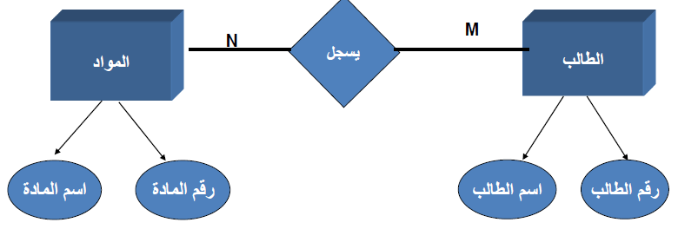

- 4- قواعد البيانات الموجهة للأشياء Object Oriented Databases:

- هي قواعد بيانات تخزن البيانات والإجراءات في عنصر واحد يسمى كيان أو شيء Object وذلك باستخدام البرمجة كائنية التوجه. وتعتبر البيانات كيانات يمكن ان تستعاد تلقائيا ويمكن تقاسمها .
- Class: يمثل صنف ما يتألف من خصائص بيانية والعميات التي تعمل عليها ويوفرها الصنف لمستخدميه.
- Inheritance: هي تقنية تسمح بوضع العناصر المشتركة بين عدة كائنات وتعريفها مرة واحدة بكائن واحد ثم تعريف هذه الكائنات الأخرى على أنها ترث منه كل عناصره.
- والأشياء يمكن ان تحتوي على بيانات متعددة الوسائط (Multimedia).
- نظم ادارة هذا النوع من القواعد تدعى / نظم ادارة قواعد البيانات كائنية التوجه .
- Object Oriented Database Management Systems-OODBMS .
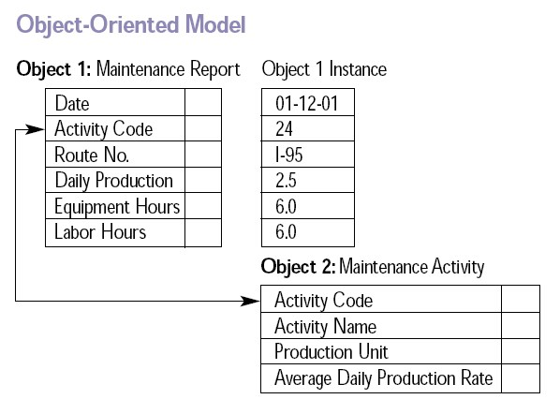

المحاضرة العــآشرة / الفصل الرآبع :
تــآبع / [ إدارة موارد البيانات - Managing Data Resources ] .
عناصر المحاضرة :
- أنواع قواعد البيانات .
- تصميم قواد البيانات.
- توجهات قواعد البيانات.
- المتطلبات الإدارية لنظم قواعد البيانات.

- 1. أنواع قواعد البيانات Databases :

- 4- قواعد البيانات كائنية التوجه Object Oriented Databases :
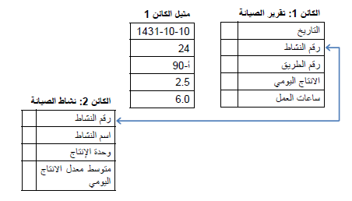

- لقد صممت نظم إدارة قواعد البيانات التقليدية لتعمل على بيانات متجانسة فقط حيث يمكن هيكلتها من خلال السجلات وحقول البيانات على شكل أسطر وأعمدة، ولكن التطبيقات الحديثة والمستقبلية تتطلب قواعد بيانات بإمكانها تخزين واسترجاع بالإضافة إلى البيانات الرقمية والنصية المهيكله ، المخططات والصور والصوتيات والفيديوهات ( متعددة الوسائط Multimedia (.

- تعتمد قواعد البيانات التقليدية على لغات البرمجة للعمل على البيانات متعددة الوسائط بينما OODBMS تحزن البيانات والعمليات التي تعمل عليها ككائنات يمكن استرجاعها ومشاركتها والعمل عليها مباشرة .

- تكون OODBMS أبطأ نسبيا من RDBMS عند معالجة عدد كبير من المعاملات وهي تستعمل المؤشرات لربط الكائنات، ولا تستخدم الأدوات المعتمدة في عالم لغة الاستفسار المهيكلة SQ .

تهجين نظم إدارة قواعد البيانات كائنية التوجه والعلائقية : لقد أصبحت هذه النظم من قواعد البيانات متاحة لتوفير قدرات نظم إدارة قواعد البيانات كائنية التوجه والعلائقية معا، ويمكن إنجازها عبر ثلاثة طرق :

- استعمال أدوات توفر وصول كائني التوجه لأنظمة قواعد البيانات العلائقية.
- استعمال توسعات كائنية التوجه لأنظمة قواعد البيانات العلائقية الموجودة.
- استعمال أنظمة قواعد بيانات مهجنة كائنية التوجه – علائقية.

- 2- تصميم قواعد البيانات Designing Databases: :
إنشاء قاعدة البيانات :
- تحليل المتطلبات Analysis Requirements :
- لإنشاء بيئة قاعدة بيانات، يجب فهم العلاقات بين البيانات، أنواع البيانات التي ستحفظ في قاعدة البيانات.
- يجب معرفة كيفية استخدام البيانات وكيف ستقوم المنظمة بتغيير وإدارة البيانات من منظورها الواسع.
- بالإضافة إلى تصميم قاعدة البيانات سيأخذ بالاعتبار كيف ستشارك المنظمة بياناتها مع شركائها في الأعمال.
- وهناك مبادئ مهمة في تصميم قواعد البيانات، وإدارة ومتطلبات المنظمة لبيئة قاعدة بيانات .

- تصميم قاعدة البيانات :
- التصميم المفاهيمي أو المنطقي Conceptual or Logical Database Design :
التصميم المنطقي عبارة عن نموذج مجرد لقاعدة البيانات من وجهة نظر الأعمال، ويتطلب التصميم المنطقي عمل وصف تفصيلي لمعلومات الأعمال من خلال الاتصال بمستخدمي قاعدة البيانات في المنظمة. ويفضل أن تكون هذه الخطوة جزء من مجهود التخطيط الشامل لبيانات المنظمة.
- يصف التصميم المنطقي كيف ستجمّع العناصر البيانية في قاعدة البيانات.
- ويتم التعرف خلال عملية التصميم المنطقي على العلاقات بين العناصر البيانية والوسائل الأكثر فعالية لتجميعها ومطابقة متطلبات المعلومات، ويتم التعرف أيضا على عناصر البيانات المكررة redundant وتلك المتطلبة للبرامج التطبيقية .
- يتم تنظيم مجموعات البيانات وتنقيتها وتحسينها للتوصل إلى منظور منطقي شامل للعلاقات بين كل العناصر البيانية .
- لاستخدام نموذج قواعد بيانات علائقي بشكل فعال ، يجب إزالة البيانات المكررة في مجموعات البيانات لتقليل من التكرار والحشو والعلاقات من النوع متعدد الى متعدد غير الملائمة.
- وهذا مغزى عملية التطبيع Normalization :عملية إنشاء هياكل بيانات صغيرة ومستقرة، ووأيضا مرنة وقابلة للتكييف انطلاقا من مجموعات بيانات كبيرة ومعقدة.
- يستخدم مخطط الكيان- العلاقة Entity-Relationship Diagram لتوثيق التصميم المنطقي لنماذج البيانات.

مثال عن التطبيع: العلاقة / الجدول : طلب .
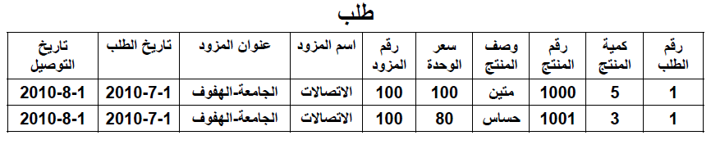

مثال عن التطبيع : طلب تقسم إلى اربع علاقات أصغر:
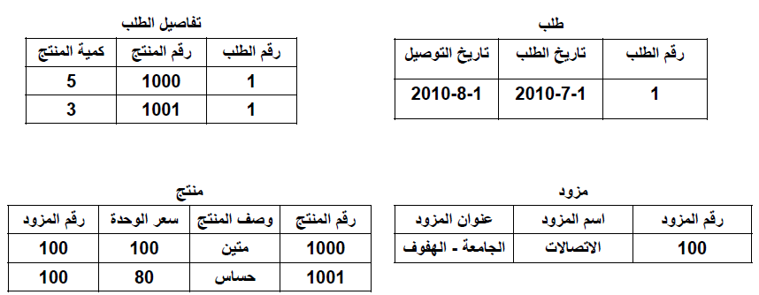
مخطط الكيان – العلاقة :
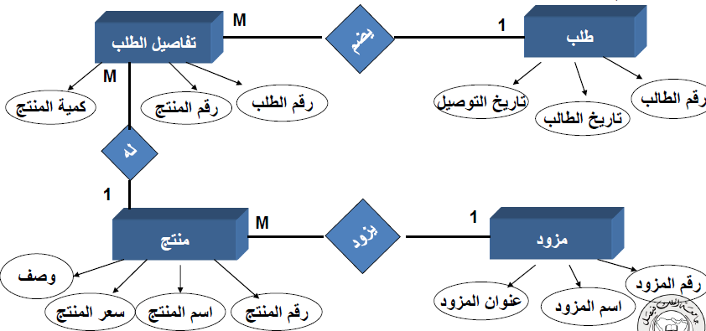

- التصميم المادي Physical Database Design :
يبين كيف يتم تنظيم تخزين البيانات على وسائط التخزين وكيفية الوصول إليها.

- التصميم الأمني Security Design :
يتم تحديد الإجراءات الأمنية المطلوبة للوصول الى البيانات من خلال إنشاء حسابات للمستخدمين وتحديد صلاحيات الوصول إلى البيانات وإمكانية تغيرها من عدمه لكل من مستخدمي قاعدة البيانات، وتحديد مدير لقاعدة البيانات. وتحديد كيفية إدارة النسخ الاحتياطية backup من قاعدة البيانات.
3. توزيع قواعد البيانات Distributing Databases: يأخذ تصميم قواعد البيانات بالاعتبار كيفية توزيعها. يمكن تصميم أنظمة المعلومات تقوم باستخدام قاعدة بيانات مركزية من خلال معالج مركزي أو عدة معالجات في شبكة خادم / عميل. كما ويمكن أن تكون قاعدة البيانات موزعة حيث يتم تخزينها في أكثر من موقع جغرافي واحد. وهناك طريقتان رئيسيتان لحفظها و إدارتها :
- يتم نسخ Duplicate قاعدة البيانات المركزية نسخا كاملا عدة مرات ووضعها في مواقع جغرافية بعيدة للعمل عليها . يتم تحديث النسخة المركزية خلال ساعات التوقف عن العمل . مثل شركة الخطوط السعودية تنسخ قاعدتها المركزية لتضعها في نيويورك وسيدني وأي تعديل عليها يتم تحديثه تلقائيا في النسخ البعيدة لجعل المعلومات متوفرة مباشرة.
- تقسم قواعد البيانات Partitioned : يتم تخزين وصيانة أقسام من قاعدة البيانات في مكان واحد. وتكون الأقسام الأخرى مخزنة ومصانة في مواقع جغرافية أخرى.
بحيث يكون عند كل معالج لحاسب بعيد البيانات الضرورية لخدمة منطقته الجغرافية.
غالبا ما يتم رفع التغيير في الملفات المحلية إلى قاعدة البيانات المركزية بأسلوب التشغيل بالدفعة خلال الليل.

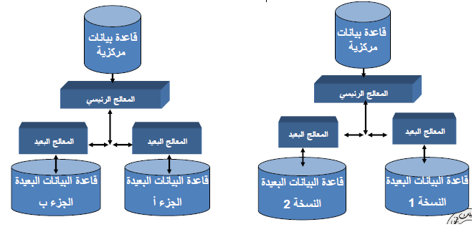

- تقلل الأنظمة الموزعة من حساسية وهشاشة قاعدة البيانات المركزية الكبيرة، وهي تسرع الاستجابة للمستخدمين المحليين لخدمتهم كما ويمكنها العمل على حاسبات أصغر وأقل تكلفة .
- تعتمد الأنظمة الموزعة على اتصالات عالية الجودة تكون بدورها حساسة.
- يمكن لقاعدة البيانات المحلية الانحراف عن التعريفات والمعايير لقاعدة البيانات المركزية وخلق مشاكل أمنية من خلال توزيع إمكانية الوصول إلى البيانات الحساسة، حيث يجب على مصممي قاعدة البيانات الأخذ بالاعتبار هذه العوامل في قراراتهم.

- 4. ضمان نوعية البيانات Data Quality Ensuring :
لا يكفي تصميم قاعدة البيانات بشكل جيد لضمان بأنها ستعطي المعلومات التي تحتاجها المنظمة، فالبيانات غير الصحيحة وغير الملائمة والمتضاربة مع مصادر معلومات أخرى يمكن أن تتسبب مشاكل مالية وتشغيلية خطيرة للأعمال. ومما قد يؤدي إلى اتخاذ قرارات غير سليمة وخسارة في الأموال .
- ويمكن أن يسبب الحشو redundancy و التناقض inconsistency الناتج عن بيئة الملفات التقليدية من المشاكل في نوعية البيانات.
- يمكن أن تكون مشاكل نوعية البيانات من أخطاء تهجئة الأسماء، الأعداد المنقولة، والاكواد الناقصة أو الخاطئة التي تحصل خلال ادخال البيانات . وهذا يزداد بعد نقل المنظمات أعمالها إلى الانترنت والسماح للعملاء والزودين بإدخال البيانات من خلال مواقعا على الانترنت ورفعها مباشرة على أنظمتها الداخلية. يجب إجراء مراجعة وتدقيق لنوعية البيانات من خلال فحص كامل ملفات البيانات وفحص مدى إدراك المستخدمين النهائيين لنوعية البيانات.
- تنظيف البيانات Data scrubbing هي النشاطات تنفذ للتعرف على البيانات الخطأ، الناقصة، غير المشكلة جيدا والمكررة لتصحيحها. وهي تدعم استقامة البيانات data consistency .

- 3 . توجهات قواعد البيانات :
حصلت المنظمات على أدوات تحليل بيانات ومخازن بيانات قوية لتحسين استخدام المعلومات التي في قواعد بياناتها وللحصول على حسنات تقنيات قواعد البيانات المتوفرة على الشبكة العالمية .

- تحليل البيانات متعددة الأبعاد Multidimensional Data Analysis :
- تحتاج المنظمات أحيانا إلى تحليل البيانات بطرق لا يمكن الحصول عليها من خلال قواعد البيانات التقليدية.
- كمثال نأخذ شركة تويوتا التي تبيع سيارات متنوعة وتروجها في عدة مناطق. لنفرض أن الإدراة العليا أرادت معرفة المبيعات الفعلية لنوع من سياراتها وفي كل منطقة وتريد مقارنة النتائج بين المناطق المختلفة. يتطلب هذا الوضع تحليل بيانات متعددة الأبعاد، والطريقة الأنجح في هذه الحالة تكمن في استعمال المعالجة والتحليل على الخط On-Line Analytical Processing-OLAP .

تحليل البيانات متعددة الأبعاد Multidimensional Data Analysis OLAP :
ولهذه الطريقة إمكانية استغلال وتحليل كميات كبيرة من البيانات من منظور متعدد.

- مخازن البيانات Data Warehouses :
- مخازن البيانات هي قاعدة بيانات كبيرة تحتوي على المعلومات الحالية والتاريخية ذات الأهمية للمدراء في المنظمة. يكون مصدر هذه البيانات من أنظمة التشغيل الأساسية والمصادر الخارجية التي تضم المعاملات المنجزة من خلال موقع المنظمة على الانترنت. يمكن أن تكون أنظمة قديمة، وتطبيقات قواعد بيانات علائقية أو كائنية التوجه وأنظمة معتمدة على لغة HTML أو وثائق XML. يتم نسخ البيانات الآتية من هذه التطبيقات المختلفة ( مبيعات ، تسويق، رواتب) في مخزن بيانات بقدر الحاجة لذلك ( كل ساعة، يوم، أسبوع أو شهر).
- يتم دمج وتوحيد البيانات في نموذج بياني مشترك كي تضم كامل البيانات التي تحتاجها الإدارة ويصبح بالإمكان استخدامها من قبل المنظمة لتحليلها واتخاذ القرارات من قبل الإدارة .
- يجب تصميم مخزن البيانات بعناية من قبل المختصين بالإدارة والتكنولوجيا لضمان إمكانية توفيره المعلومات الصحيحة لاتخاذ القرارات الهامة.
× سوق البيانات Data Mart :
هو مخزن بيانات صغير يحتوي على ملخص أو جزء مركز بعناية من بيانات المنظمة لخدمة مستخدمين محددين أو أهداف ما.
- توفر أنظمة مخازن البيانات مجموعة أدوات استفسارية قياسية وأدوات تحليلية ووسائل إعداد تقارير رسومية، تتضمن أدوات لأجل التحليل متعدد الأبعاد والتنقيب في البيانات .
× التنقيب في البيانات Data mining : يستخدم التنقيب في البيانات وسائل متعددة لاكتشاف أنماط مخفية وعلاقات في مجموعة واسعة من البيانات واستنتاج منهم قواعد يمكن استخدامها في التنبؤ بالتوجهات المستقبلية والإرشاد إلى اتخاذ القرارات السليمة.
- يستخدم التنقيب في البيانات لتوفير معلومات للتسويق المستهدف يخول إنشاء رسائل شخصية وفردية بالاعتماد على التفضيلات الفردية للعملاء.
- ويستخدم أيضا لتزويد القطاعات والأقسام المختلفة في المنظمة بالمعلومات التي يحتاجونها.
- مثال عن شركة سامسونج للأجهزة الالكترونية في أمريكا التي قامت بتحليل بيانات 10000 طلب شراء لتحديد الطلبات التي تم تنفيذها من قبل منافسي الشركة، حيث وجدت أن 40% من مبيعات شاشات الحاسب التي بيعت إلى القطاع الصحي قد تمت من قبل منافس واحد.
- يوجد تطبيقات تنقيب في البيانات عديدة تستخدم في مجال الإدارة والمجال العلمي.
- يعتبر التنقيب عن البيانات وسيلة قوية ومربحة ولكنها تقوم بانتهاك الحرية الشخصية للأفراد من خلال تجميع بيانات خاصة بهم من مصادر مختلفة مثل مقدار داخل الفرد، العادات الشرائية، هواياتهم وعائلاتهم.

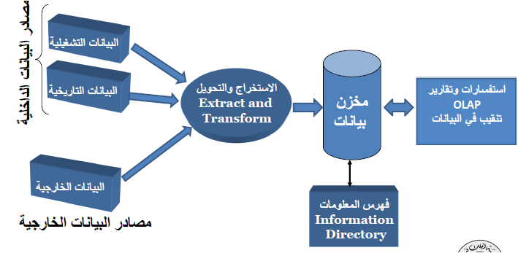

- الانترنت وقواعد البيانات متعددة الوسائط :
- تخزن مواقع الانترنت المعلومات على شكل صفحات مترابطة فيما بينها حيث تحتوي على نصوص وصوتيات وفيديوهات ورسومات باستخدام قواعد البيانات متعددة الوسائط Hypermedia Databases .
- قواعد البيانات متعددة الوسائط : هي قواعد بيانات تخزن قطع المعلومات على شكل عقد مرتبطة بروابط وتكون على شكل شبكة . يمكن أن تحتوي هذه العقد نصوص، رسومات، فيديوهات أو برامج حاسب تنفيذية. لا تتبع عملية البحث عن معلومات أي تنظيم محدد مسبقا. يمكن للمستخدم بالمقابل الاتصال فورا بالمعلومات المرتبطة فيما بينها من خلال أي نوع رابط أنشأه المؤلف. تسمح قواعد البيانات متعددة الوسائط للمستخدمين بالوصول إلى المواضيع على مواقع الانترنت بالترتيب الذي يراه مناسبا.
- قواعد البيانات متعددة الوسائط Hypermedia Databases :
- ربط قواعد بيانات المنظمة الداخلية بالإنترنت:
- تلعب تكنولوجيا المعلومات دورا مهما في جعل موارد المعلومات في المنظمة متاحة على شبكة الانترنت حيث قامت المنظمات بتسهيل الوصول لمخازن بياناتها من خلا ل تقنية الانترنت.
- يوجد مجموعة من برامج Middleware التي تم تطويرها لمساعدة المستخدم في الوصول إلى قاعدة بيانات المنظمة القديمة من خلال الانترنت Middleware هو برنامج يربط بين برنامجين منفصلين مختلفين مثل قاعدة بيانات وخادم انترنت. يستطيع العميل باستخدام متصفح انترنت Browser Web البحث عن معلومات عن منتجات في قاعدة بيانات بائع بالتجزئة، يقوم برنامج متصفح العميل بطلب البيانات من قاعدة بيانات المنظمة، باستخدام أوامر لغة HTML للاتصال مع خادم الانترنت للبائع.
- بما أن برامج قواعد البيانات لا تستطيع تفسير أوامر HTML ، يقوم خادم الانترنت بتمرير طلب البيانات إلى برنامج متخصص يقوم بتحويل أوامر HTML إلى تعليمات SQL يمكن معالجتها من قبل نظم إدارة قواعد البيانات التي تعمل على قاعدة البيانات. في بيئة الخادم والعميل يجهز نظام إدارة قاعدة بيانات في حاسب خاص يسمى خادم قاعدة بيانات. يقوم برنامج middleware بتحويل المعلومات من قاعدة بيانات المنظمة الداخلية في الخلف إلى خادم الانترنت لتوصيلها إلى المستخدم بصيغة صفحات أنترنت.

- يوجد عدّة فوائد من استخدام الانترنت للوصول إلى قاعدة البيانات الداخلية للمنظمة.
- يعتبر متصفح الإنترنت سهل جدا في استخدام ولا يتطلب تدريبا كثيرا كما هي الحالة مع الأدوات الاستفسارية لقواعد البيانات حتى الصديقة للمستخدم.
- لا تتطلب واجهة متصفح الانترنت تغيرات في قاعدة البيانات الداخلية.
- تزيد المنظمات استثماراتها بالأنظمة القديمة لأن تكلفة إضافة موقع انترنت ( واجهة) أمام نظامها القديم تكلف أقل بكثير من إعادة تصميم وإنشاء نظام لتحسين وصول المستخدم للمعلومات.
- أدت عملية الوصول لقواعد البيانات العامة من خلال الإنترنت إلى أنشاء فرص وكفاءات انتاجية جديدة وحتى الى تغيير طريقة تأدية الأعمال.

- 3. المتطلبات الإدارية لنظم قواعد البيانات :

- العناصر الهامة في بيئة قواعد البيانات:
- تتطلب أنظمة قواعد البيانات من المنظمة التعرف على الدور الاستراتيجي للمعلومات والبدء بالإدارة والتخطيط للمعلومات بفعالية كأنها من مواردها. على المنظمة تطوير وظيفة إدارة البيانات التي تقوم بتحديد متطلبات المعلومات على مستوى كامل المنظمة وتمكينها من الاتصال المباشر مع الإدارة العليا.
- تكون إدارة البيانات مسئولة عن السياسات والإجراءات التي يمكن من خلالها إدارة البيانات كموارد للمنظمة. تضم هذه المسئوليات تطوير سياسة المعلومات تخطيط البيانات/ الاشراف على التصميم المنطقي لقاعدة البيانات وتطوير قاموس البيانات ومراقبة كيف يستخدم اختصاصيو أنظمة المعلومات والمستخدمون هذه البيانات.
- من المبادئ الاساسية في ادارة البيانات أن البيانات هي من ملكية المنظمة ككل.
- لا يمكن أن تنتمي البيانات إلى أية وحدة في النظام بشكل حصري.
- يجب أن تتوفر البيانات لأي مجموعة تحتاج هذه البيانات لتأدية مهامها.
- تحتاج المنظمة إلى صياغة سياسة المعلومات التي تحدد القواعد لأجل مشاركة، نشر، استقطاب، بناء المعايير، تصنيف، وجرد المعلومات في كل المنظمة.
- تنظيم سياسة المعلومات Information Policy الإجراءات والمسئوليات التي تحدد أي وحدات تشارك المعلومات ومتى يمكن توزيع المعلومات ومن المسئول عن تحديث وصيانة المعلومات.
- إدارة البيانات هي وظيفة تنظيمية مهمة تم إثبات مكانتها وأهمية إنجازاتها.

- منهجية تخطيط و نمذجة البيانات: بسبب الفوائد التنظيمية الكبيرة لنظم إدارة قواعد البيانات، تتطلب المنظمة إجراء تخطيط واسع لها من أجل البيانات. من الضروري تحليل كامل المنظمة بالتركيز على متطلبات المعلومات من أجل تطوير قاعدة البيانات. يهدف تحليل المنظمة إلى التعرف على الكيانات الأساسية key entities والصفات attributes والعلاقات التي تؤلف بينات المنظمة.

- إدارة وتكنولوجيا قواعد البيانات :
تحتاج قواعد البيانات إلى برامج جديدة وكادر مختص مدرب على تقنياتها بالإضافة إلى هياكل إدارة البيانات. طورت المنظمات مجموعة " تصميم وإدارة قواعد البيانات" التي تهتم بتعريف وتنظيم هيكل ومحتوى قاعدة البيانات والصيانة، وتقوم بإنشاء التصميم المادي والعلاقات المنطقية بين العناصر وإجراءات وقواعد الوصول إليها وحمايتها.

- المستخدمون: مجموعة غفيرة من المختصين والمدربين وغير المختصين.
      - العناصر الأساسية في بيئة قواعد البيانات :

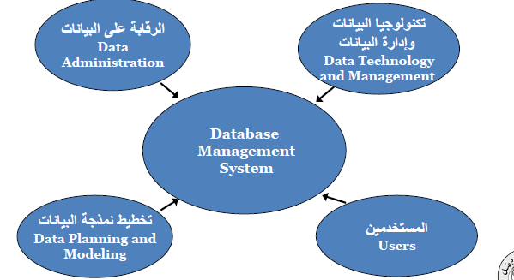

- التحديات التي تواجه المنظمات في إدارة المنظمات في إدارة بياناتها بشكل فعال:

× توزيع السلطات : يؤثر تطبيق نظم إدارة قواعد البيانات على تقسيم السلطات بين موظفي المنظمة مما يؤدي إلى إحداث مقاومة له من قبل الأقسام والإدارات المختلفة بسبب تضارب مصالح المستفيدين من الوضع الحالي في المنظمة.

× ملكية وتبادل المعلومات :
كل إدارة وقسم في بيئة الملفات التقليدية يحتفظ بالمعلومات الخاصة به في نظام خاص به مبني حسب احتياجاته . أدى تطبيق نظم إدارة قواعد البيانات إلى تقديم مصلحة المنظمة على مصلحة الأقسام وإلى دعم مركزية قواعد البيانات.

× موازنة التكاليف والفوائد:
تكاليف الانتقال بيئة DBMS واضحة وكبيرة على المدى القصير شراء تجهيزات اتصالات وبرمجيات ومعدات. يجب اعتباره على انه استثمارات مجدية للمنظمة. الفوائد تكون معنوية وبعيدة المدى.

المحاضرة الحادية عشر / الفصل الخـآمس :
[إعادة تصميم المنظمات باستخدام نظم المعلومات -Redesigning the Organization with Information System ].

عناصر المحاضرة :
- تحديات تواجه المنظمة عند بنائها نظام معلومات جديد.
- أمور تساعد في نجاح تطبيق نظام معلومات جديد.
- طرق تحديد حاجات المنظمة من المعلومات.
- تطوير النظم والتغيرات التنظيمية.
- تأثير وقدرات تكنولوجيا المعلومات.
- كيفية مساهمة نظم المعلومات في إدارة الجودة الشاملة.

- 1. تحديات تواجه المنظمة عند بنائها نظام معلومات جديد:

هناك بعض المخاطر وعدم الوضوح في بناء النظم تؤدي عادة إلى عدم الاستفادة من النظم أو فشلها ومنها:

- صعوبة تحديد متطلبات المستفيدين والمنظمة من نظم المعلومات بشكل صحيح ودقيق.
- عدم القدرة على تطوير الأنظمة المطلوبة في الوقت المناسب وبالتكاليف المحددة خاصة مع الأنظمة الكبيرة.
- صعوبة إدارة وتنفيذ التغيير التنظيمي المطلوب خلال عملية تطبيق نظم المعلومات حيث أن بناء نظام معلومات جديد يعتبر في حد ذاته تغييرا مخططا لكن هذه لا يعني أن هذا التغيير يمكن التحكم في تنفيذه.
- صعوبة تحديد فوائد النظام عندما تكون على شكل معنوي حيث لا يحقق مجرد تطبيق النظام فوائد مباشرة ملموسة وضمان لنجاح المؤسسة.

- 2. أمور تساعد في نجاح تطبيق نظام معلومات جديد:

اعتبار النظم كتغيير تنظيمي مخطط له:
. لا يمكن اعتبار عملية إدخال استخدام نظم المعلومات في عمل المنظمات مجرد عملية شراء للأجهزة والبرامج. بالإضافة إلى هذه الأمور فيجب أن تتضمن هذه العملية أيضا التغييرات الضرورية في الوظائف والمهارات الفردية والإدارة والمنظمة نفسها. .عند القيام بتصميم نظام جديد للمنظمة فلابد من إعادة تصميم المنظمة. .يجب على مصمم النظام الجديد معرفة وفهم كيفية تأثير النظام على كامل المنظمة. .يجب الأخذ بالاعتبار رأي مستخدمي النظم الجديدة حتى تزداد فرص نجاح هذه النظم وتقليل إمكانية مقاومة تطبيقها والتغيير في المنظمة.

- 1. ربط نظم المعلومات بخطة العمل :
يجب أن تكون فكرة بناء نظم المعلومات للمنظمة كجزء أساسي من عملية التخطيط في المنظمة.
يجب أن تكون خطة نظم المعلومات جزءا من الخطة الشاملة لأعمال المنظمة حيث تكون النظم الاستراتيجية في المستوى الأعلى في التخطيط.
- تعتبر خطة بناء نظم المعلومات الجديدة للمنظمة كخارطة طريق يوضح فيها:
- التبريرات المنطقية لتطوي النظم.
- دراسة الوضع الراهن للمنظمة.
- استراتيجية الإدارة في المنظمة.
- تحديد الميزانية المطلوبة لتطوير النظم وتطبيقاتها وصيانتها.
- خطة تنفيذ وتطبيق نظم المعلومات المطورة.
- التغيرات المطلوبة على مستوى المنظمة لتطبيق نظم المعلومات مثل تدريب الأفراد وتغيير الهيكل التنظيمي والإجراءات الإدارية .
- القرارات الهامة مثل شراء الأجهزة والتجهيز للاتصالات.

- 2. تحديد متطلبات المنظمة من المعلومات:
. من أجل تطوير خطة نظم المعلومات ناجحة يجب أن يكون لدى المنظمة صورة واضحة ومتكاملة عن احتياجاتها الحالية والمستقبلية من المعلومات. ويتم تحديد ذلك باتباع إحدى الطريقتين:

- طريقة تحليل المؤسسة.
- طريقة التحليل الاستراتيجي: تحليل عناصر النجاح الرئيسية.

- 3. طرق تحديد حاجات المنظمة من المعلومات:

- طريقة تحليل المؤسسة أو تخطيط نظم الأعمال(Enterprise Analysis(or Business Systems Planning) :

تعتبر هذه الطريقة أن تحديد احتياجات المنظمة من المعلومات يعتمد على :

- الفهم الكامل لاحتياجات المنظمة ككل حيث يتم التعرف على وحدات المنظمة ووظائفها وعملياتها وبياناتها .
- تساعد هذه الطريقة في التعرف على الكيانات الرئيسية للمنظمة وصفاتها.
- تتم هذه الطريقة بسؤال عينة كبيره من المدراء عن طريقة استخدامهم للمعلومات، ومن أين يحصلون عليها، وما هي اهادفهم، وكيف يتخذون القرارات، وإلى أي بيانات يحتاجون.
- تجمع نتائج الاستبيان الخاص بالمدارء في وحدات فرعية، وظائف، عمليات ومصفوفات البيانات. يتم ترتيب عناصر البيانات في مجموعات منطقية عملية حيث تكون تدعم مجموعات مترابطة من العمليات في المنظمة ( انشاء ، استخدام ).

× مميزاتها :
تعطي نظرة شاملة وكاملة عن المنظمة واحتياجاتها الكلية من المعلومات واستخداماتها والأنظمة التي تنتجها.

×عيوبها :
- تنتج كمية كبيرة من البيانات حيث يكلف جمعها كثيرا وتكون صعبة التحليل .
- تنحاز للإدارة العليا والوسطى حيث تركز على جمع المعلومات منهم وتتجاهل الطبقات الإدارية الأخرى واحتياجاتها مثل الكتبة والمستوى التشغيلي .
- لا تركز الأسئلة على أهداف الإدارة الرئيسة وعن مكان الحاجه للمعلومات بل تركز على استخدام المعلومات الموجودة مما ينتج عنه الاهتمام بتحويل العمل اليدوي إلى عمل آلي دون الاهتمام بالاتجاهات الجديدة لكيفية إجراء الأعمال وما تحتاجه من إعادة تصميم تدفق العمل وتطوير اساليب تنفيذه .

- طريقة التحليل الاستراتيجي : عناصر النجاح الرئيسية Strategic Analysis :Critical Success Factors–CSFs :
- تعتمد هذه الطريقة على فكرة امكانية تحديد احتياجات المنظمة من المعلومات من خلال عدد قليل من عناصر النجاح الخاصة بالمدراء .
- تصاغ عناصر النجاح من قبل قطاع الأعمال، المؤسسة، المدراء وبيئة المؤسسة الواسعة.
- يجب أن تركز نظم المعلومات الجديدة على توفير المعلومات التي تساعد المؤسسة في الوصول الى هذه الأهداف.
- يتم إجراء حوارات شخصية مع بعض المدراء من الإدارة العليا لمعرفة أهدافهم وعناصر النجاح الناتجة عنها، والمؤهلة لضمان أفضل النتائج.
- تجميع عناصر النجاح المحددة سابقا للحصول على صورة من عناصر نجاح المؤسسة. وبالتالي يتم بناء النظم لتوفير المعلومات بناء على هذه العناصر.

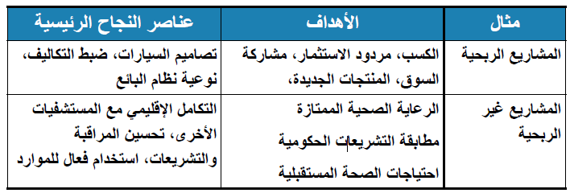
ميزاتها :
- انتاج كمية بيانات أقل من طريقة تحليل المؤسسة حيث يمكن تحليلها.
- تأخذ بعين الاعتبار التغيرات التي تحصل في البيئة المحيطة بالمنظمة وكيفية تأثير البيئة في احتياجات المنظمة من المعلومات.
- تستخدم هذه الطريقة لتحديد احتياجات الإدارة العليا وفي تطوير نظم مساندة القرار DSS ونظم الإدارة العليا ESS .
عيوبها :
- لا تتضمن أسلوب عملي محدد وواضح يبينن كيفية تحويل أهداف المدراء الفردية إلى أهداف واضحة للمنظمة ككل .
- حصول التباس في التفريق بين عناصر النجاح الفردية وعناصر نجاح المنظمة.
- تختلف أنواع عناصر النجاح فما هو أساسي بالنسبة لأحدهم قد لا يكون كذلك بالنسبة للمنظمة.
- انحياز هذه الطريقة للإدارة العليا رغم انه بالإمكان التوسع في استنباط أفكار نظم جديدة واعدة من أعضاء المستوى المنخفض في المنظمة.

طريقة التحليل الاستراتيجي – عناصر النجاح الرئيسية :

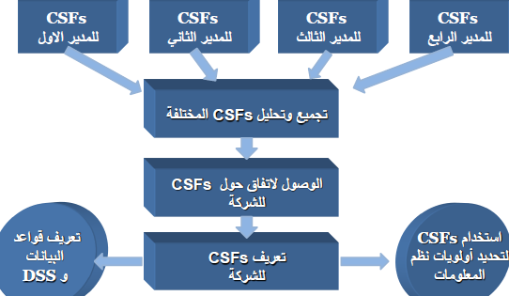

- 4. تطوير النظم والتغيرات التنظيمية :
يمكن استخدام نظم المعلومات كأدوات قوية لإحداث التغيرات المطلوبة على مستوى المنظمة وطرق عملها وهيكلتها سنعرض بعض الطرق التي تساهم بها تكنولوجيا المعلومات في تغيير المنظمات:

× الشبكات العالمية Global Networks :
. عولمة العمل : لا تحدد عمليات الشركة بالنسبة لمكان ما مما أدى إلى امتداد نفوذ الشركات العالمية، انخفاض تكاليف الصفقات .

× شبكات المؤسسة Enterprise Networks :
. العمل المشترك والعمل الجماعي : إمكانية تنسيق الأعمال عبر الحدود المقسمة، أدى إلى ظهور توجه العميل والمنتج، أصبحت المجموعات مفرقة على نطاق واسع بسبب تحكم مجموعات العمل، انخفاض تكاليف الإدارة، تغير المعاملات التجارية.
× الحوسبة الموزعة (Distributed Computing) :
. زيادة الفعالية : أصبحت المعلومات اللازمة لحسن التصرف متوفرة للأفراد ومجموعات العمل، أدى إلى إعادة تصميم وانسياب المعلومات التجارية. انخفاض تكاليف الإدارة ، تدهور الهرمية والمركزية الإدارية .

× الحوسبة المحمولة (Portable Computing ) :
. المنظمات الافتراضية : لا يرتبط العمل بالموقع الجغرافي للمنظمة، يمكن أن تتوفر المعرفة والمعلومات متوفرة لكل شخص في أي وقت، انخفاض التكاليف الإدارية، اصبحت العقارات غير أساسية للتجارة.

× الواجهات البينية للمستخدمين Graphical User Interfaces)) :
. الوصول للمعلومات : تساوي كل عاملي المنظمة بإمكانية الوصول الى المعلومات والمعرفة، أصبح بالإمكان انسياب العمل أن يكون آليا، يمكن للجميع المساهمة في العمل من أماكن مختلفة، انخفاض تكاليف الإدارة، ظهور الصور الرقمية والصوت بدلا من الوثائق الورقية التقليدية.

- أنواع التغيير التنظيمية (Spectrum of Organization Change) :
. يمكن إحداث تغييرات بأشكال مختلفة في المنظمة باستخدام نظم المعلومات.
. يمكن أن تكون التغييرات بسيطة أو تدريجية أو جذرية.

>> هناك أربعة أنواع من التغيير :

. الأتمتة Automation :
استخدام الحاسب الآلي لمساعدة الموظفين في أداء أعمالهم بأكثر كفاءة وفعالية، مثل حساب مبالغ الشيكات المدفوعة وتسجيل الرواتب وربط جميع وكالات السفر بشبكة نظام الحجز في الطيران.
. التبرير المنطقي للإجراءات of Procedures Rationalization :
دمج وتنظيم إجراءات العمل القياسية والتخلص من المعوقات وذلك لجعل الأتمتة وإجراءات التشغيل أكثر فاعلية وكفاءة. ( مثال: دمج الإدارة المالية ومكاتب الحجز في إدارة واحدة) .
. إعادة هندسة الأعمال Reengineering Business :
. تحليل إجراءات الأعمال business processes لتبسيطها وإعادة تصميمها.
. تستطيع المنظمة باستخدام تكنولوجيا المعلومات تغيير وتبسيط إجراءات الأعمال لزيادة سرعة الانجاز وتطوير الخدمة ورفع الجودة .
.إعادة ترتيب أو تنظيم تدفق الأعمال من خلال دمج بعض الخطوات لتقليل الخطوات المكررة والمهام التي تتطلب استخدام اوراق كثيرة.
. يتطلب هذه نظرة وفكر جديد لترتيب وتنظيم إجراءات الأعمال.
. مثال // إعادة تصميم إجراءات دفع الفواتير في شركة فورد لجعلها تتم الكترونيا مما أدى إلى تخفيض عدد العمال من 500 إلى 75 عاملا . تطبيق نظام الحجز المركزي في شركة الخطوط السعودية باستخدام قواعد البيانات الموزعة.

. التحول النموذجي Paradigm Shift :
. يقصد به إعادة وضع المفاهيم وإعادة التصور الجذري لطبيعة الأعمال في المنظمة ولطبيعة المنظمة ككل .
. يؤثر استخدام نظام المعلومات الجديد على المنظمة ككل من خلال تغيير طريقة تنفيذ المنظمة لأعمالها وكذلك تغيير طبيعة هذه الأعمال.
. مثال / تغيّر الأهداف الاستراتيجية للشركة كتغيير النشاط الأساسي للشحن .
. مثال / استخدام شركة باكستر Baxter نظام المخازن الفارغة أدى لتغيير طبيعة عمل الشركة حيث أصبحت كشريك للمستشفيات وكمدير لتجهيزات المستخدم.
. غالبا ما تفشل مشاريع التحول النموذجي وإعادة هندسة الأعمال بسبب صعوبة إدارة وتنسيق التغييرات الكثيرة في المنظمة الناتجة عن ذلك.

. أنواع التغيير التنظيمية وعلاقة العائد بالمخاطر الخاصة بها :

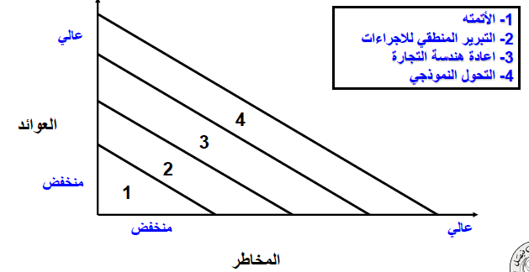

- 5. تأثير وقدرات تكنولوجيا المعلومات :
. إعادة هندسة إجراءات الأعمال Business Process Reengineering :
السبب الرئيسي لبناء نظم معلومات جديدة في الشركات هو إعادة تصميم الإجراءات والمعاملات التجارية. ومن تأثيرات تكنولوجيا المعلومات على عمل المنظمة وزيادة كفاءتها نذكر:

. التأثير على المعاملات Transactional Impact :
تحويل المعاملات غير المنظمة إلى معاملات روتينية .

. التأثير الجغرافي Geographical Impact : تمكين نقل المعلومات بسرعة لمسافات طويلة وأماكن بعيدة باستقلالية تامة عن المواقع الجغرافية.

. التأثير على التشغيل الآلي Automational Impact : تقليل التدخل البشري في العمل .

- من تأثيرات تكنولوجيا المعلومات على عمل المنظمة وزيادة كفاءتها :

. القدرة التحليلية Analytical Capability :
توفير تكنولوجيا المعلومات القدرة على تحليل البيانات والمعلومات من خلال أدوات لهذا الغرض.

.القدرة المعلوماتية Informational Capability :
توفير كميات كبيرة ومفصلة من المعلومات في مختلف المجالات .

.القدرة على التغيير المرحلي التتابعي Sequental Change Capability:
تساعد تكنولوجيا المعلومات وأدواتها في إحداث التغيير المطلوب في المنظمة بشكل تتابعي ومتوازي دون إرباك العمل.

.القدرة على ادارة المعرفة Knowledge Managemant Capability :
تمكين الحصول على المعلومات وتوزيعها بشكل دقيق وسريع.

.القدرة على متابعة انجاز العمل Tasks Tracking Capability :
القدرة على متابعة الأعمال ومدى انجازها وكذلك متابعة المدخلات والمخرجات أثناء تنفيذ العمل.

.القدرة على إلغاء الوسطاء Disintermediation :
توفير أدوات تمكن المنظمة من الارتباط المباشر بعملائها ومورديها بشكل مباشر مما يسهل عملية الاتصال فيما بينهم وتحسين العلاقة بين هذه الأطراف، ومما يؤدي إلى سرعة تنفيذ الأعمال وتحسين جودتها.

.إدارة تدفق العمل Work Flow Management : يتم تعريف إدارة تدفق العمل بأنها العمل على دمج وتنسيق العمليات لتسهيل عملية تدفق العمل والوثائق بين مختلف وحدات المنظمة.
.. خطوات إعادة هندسة إجراءات المنظمة:
- تطوير نظرة مستقبلية شاملة عن إجراءات الأعمال مع وضع أهداف التطوير.
- تحديد الإجراءات التي تحتاج إلى إعادة تصميم أو هندسة .
- فهم وقياس أداء الإجراءات الحالية.
- تحديد الفرص من تطبيق تكنولوجيا المعلومات.
- بناء نموذج تجريبي للإجراء الجديد.
- مثال : تستطيع المنظمات استخدام برامج وطرق لقراءة وفحص وتخزين وتحويل الوثائق الكترونيا وذلك بهدف تسريع الإجراءات والعمل.

- 6- كيفية مساهمة نظم المعلومات في إدارة الجودة الشاملة :
- تحسين إجراءات الأعمال وإدارة الجودة الشاملة Business Process Improvement &Total Quality Management-TQM :
- تتم إعادة هندسة إجراءات الأعمال مرة واحدة فقط حيث تركز على تحديد إجراءات الأعمال الرئيسية (واحدة أو اثنتين) التي تحتاج إلى تغيرات جذرية.
- تعتبر مشاريع إعادة هندسة إجراءات الأعمال مكلفة وقد تسبب عرقلة أداء المنظمة.
- استمرارية الحاجة إلى تغيير العديد من إجراءات الأعمال الرئيسية والمساعدة للتمكن من منافسة المنظمات الأخرى .
- تخلق إدارة إجراءات الأعمال وبرامج تحسين الجودة فرص لتغييرات إضافية ومستمرة في المنظمة.

- إدارة إجراءات الأعمال Business Process Management-BMP :
- دمج واحتواء المنظمة، التغييرات في نماذج الأعمال، متطلبات الصناعة الجديدة والتغيير في توقعات العملاء أدت إلى ظهور العديد من المشاكل المتعلقة بإجراءات الأعمال التي تواجه المنظمة باستمرار.
- تساعد المنظمات على إدارة التغييرات الإضافية في الإجراءات المطلوبة في عدة أقسام أو إدارات في المنظمة .
- تقدم BPM طريقة ووسائل للتعامل مع احتياجات المنظمة المستمرة لتطوير العديد من إجراءات الأعمال الداخلية أو المشتركة مع المنظمات الأخرى مثل الموردون والموزعون.
- تقوم برامج BMP بإدارة الإجراءات داخل المنظمة، الحصول على البيانات من مصادر مختلفة وقواعد البيانات وإنتاج معاملات في العديد من النظم المختلفة.

- تشمل إدارة إجراءات الأعمال إدارة تدفق العمل، نمذجة إجراءات الأعمال، إدارة الجودة، إدارة التغيير ووسائل لإعادة صياغة إجراءات الأعمال ووضعها في شكل نموذج حيث يمكن استخدامها أو تشغيلها باستمرار.
- تستخدم المنظمات التي تمارس إدارة إجراءات الأعمال وسائل لنمذجة الإجراءات من أجل تعريف وتوثيق الإجراءات الموجودة وإنشاء نماذج جديدة للإجراءات المطورة من أجل تحويلها أو دعمها بنظم معلومات مناسبة.
- تشمل إدارة إجراءات الأعمال أيضا مراقبة وتحليل الإجراءات حيث تقوم المنظمة بالتأكد من تطوير أداء الإجراءات وقياس مدى تأثير تغيير الإجراءات على مؤشرات الأعمال المهمة.

- إدارة الجودة الشاملة وستة سيجما TQM & Six Sigma :

- تعتبر إدارة الجودة مجالا آخر لاستمرار تطور إجراءات الأعمال.
- بالإضافة إلى زيادة كفاءة المنظمة تحول الكثير من المنظمات زيادة جودة منتجاتها وخدماتها وعملياتها.
- تقوم الكثير من المنظمات باستخدام مفهوم TQM حيث تجعل من الجودة واجبا على كل العاملين والأقسام في المنظمة، حيث يصبح على كل فرد المساهمة في تحسين الجودة مثل :

- تصميم المهندس للمشاريع دون ارتكاب الأخطاء .
- تحديد عامل الانتاج الأخطاء في المنتج.
- تجنب السكرتير الأخطاء المطبعية عند كتابة الرسائل.

- طور فكرة الجودة الشاملة TQM بعض العلماء الأمريكيين مثل إدوارد ديمنغ وجوزيف جوران ولكن أكثر الدول التي تبنت وروجت لهذه الفكرة هي اليابان .

- ستة سيجما Six Sigma :
. هو مقياس دقيق يستخدم لتحديد الجودة وهو عبارة عن 3.4 أخطاء في مليون فرصة.
. لا تستطيع معظم المنظمات الحصول على هذا المعدل ولكن تستخدم هذا المقياس كهدف لتطبيق مجموعة من الطرق والوسائل لتحسين الجودة وتقليل التكلفة .
. أثبتت دراسات عديدة أن اكتشاف المشكلة في بداية دورة الأعمال يساعد على تقليل التكلفة مقارنة باكتشافها في مراحل متأخرة في هذه الدورة .
. وبالتالي فإن تحسين الجودة ليس فقط يزيد من مستوى جودة المنتج والخدمة بل يعمل أيضا على تقليل التكلفة.

- كيف تساهم نظم المعلومات في إدارة الجودة الشاملة :
. يتميز مفهوم TQM و Six Sigma بأنهما يحدثان التغييرات المطلوبة بشكل تدريجي بعكس مفهوم إعادة هندسة عمليات المنظمة BPR الذي يعتمد على إحداث تغيرات جذرية كبيرة وفورية في المنظمة.
. يعتمد مفهوم TQM على مجموعة من التحسينات المستمرة بينما تستخدم ستة سيجما وسائل التحليل الإحصائية لاكتشاف الأخطاء في تنفيذ الإجراءات المستخدمة حاليا وعمل التعديلات البسيطة لإصلاحها.

- يمكن لنظم المعلومات مساعدة المنظمة في تحقيق أهداف الجودة من خلال :

- تبسيط الإجراءات: إن تخفيض خطوات العمليات وتبسيط عمليات الانتاج يقللان من امكانية ارتكاب الأخطاء.

- وضع معايير مناسبة للتقييم Benchmarking : نجحت كثير من المنظمات في تحسين ورفع جودة منتجاتها وخدماتها من خلال استخدام مقاييس ومعايير جودة شديدة متفق ومتعارف عليها في نفس مجال تخصصها، أو بوضع معايير خاصة بها أو معايير تم تطويرها من قبل منظمات أخرى. يسمى قياس أداء المنظمة مقارنة بتلك المقاييس بالتقييم Benchmarking .

- تحقيق مقترحات العملاء :
القيام بالتحسينات المطلوبة اعتمادا على مقترحات العملاء وطلبات الزبائن User Demands .

- تخفيض زمن دورة العمل :
يمكن استخدام نظم المعلومات لتخفيض الوقت الضروري لأداء بعض العمليات مما ينتج عنه سرعة أكبر في اكتشاف الأخطاء ومعالجتها أو في تنفيذ الإعمال ببساطة.

- تحسين جودة ودقة التصميم والانتاج :
توجد برامج ونظم معلومات خاصة بتحسين الأداء والانتاج، مثال برامج التصميم الهندسي بمساعدة الحاسوب (Computer Assisted Design-CAD) التي تساعد في تحسين تصميم الكثير من المنتجات والخدمات.

المحاضرة الثانية عشر / الفصل الخـآمسة :
[إعادة تصميم المنظمات باستخدام نظم المعلومات-Redesigning the Organization with Information System ].

عناصر المحاضرة :
- تطوير النظم
أ- التحليل، التصميم، البرمجة، الاختبار، التحول، الانتاج والصيانة.
- نمذجة وتصميم النظم
أ . الطرق الهيكلية
ب . الطرق كائنية التوجه
- الطرق البديلة لتطوير النظم.

- 1. تطوير نظم Systems Development :

. أيا كانت أهداف أنظمة المعلومات الجديدة ومداها، فيعتبر تطوير هذه الأنظمة كحل لعدد من المشاكل التي لاحظ موظفو ومدراء المنظمة عدم إتمامها كما هو محدد لها ، كما ويتم تطوير الأنظمة لاستغلال بعض الفرص في زيادة نجاح المنظمة.
. تسمى الأنشطة التي يتم اتباعها في تطوير النظم بمختلف أحجامها بدورة تطوير النظم التي تتألف من تحليل النظم، تصميم النظم، البرمجة، الاختبار، التحول والإنتاج والصيانة.
. تمثل هذه الدورة الطريقة المتبعة في تطوير النظم سواء كان النظام جديدا أو كان نظاما قائما يتم تعديله.
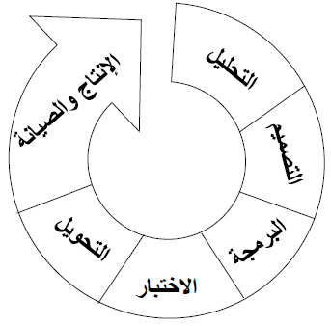
. مراحل تطوير النظم.
. عادة ما يتم تنفيذ هذه الأنشطة بشكل تتابعي، كما ويمكن تكرار بعض هذه الأنشطة أو العمل على بعضها بنفس الوقت حيث يعتمد ذلك على نوع طريقة التطوير المتبعة.

- تحليل النظم Analysis Systems : هو تحليل المسألة أو المشكلة التي تحاول المنظمة حلها باستخدام نظم المعلومات. ويتكون تحليل النظم من:

- تعريف المسألة أو المشكلة التي تواجه النظام.
- التعرف على مسببات المسألة.
- وصف الحل والتعرف على المعلومات المطلوبة لهذا الحل.

. ينشئ محلل النظم خارطة للتنظيم والنظم حيث يتعرف على المستخدمين والمالكين الأساسيين للبيانات بالإضافة إلى الأجهزة والبرمجيات. ثم يفصّل محلل النظم المسائل التي تواجه المنظمة والأهداف التي ستحققها الحلول من خلال فحص الوثائق وأوراق العمل والإجراءات، ملاحظة عمليات النظام ومقابلة مستخدمي النظام الأساسيين.
. يساعد التحليل الأولي للنظام على تصور المسائل التي تشوب النظام القائم ومحدوديته ووضع الحلول لتطويره أو تطوير نظام جديد للمنظمة.

- من أسباب البدء بتطوير النظام:
- حل مشكلة في جزئية من عمل النظام لا يتم تنفيذه كما هو متوقع.
- إضافة تعديلات وإجراءات جديدة على النظام القائم.
- تحسين النظام الحالي مثل سرعة الاستجابة وتقليل التكاليف.

- تتضمن مرحلة تحليل النظام دراسة الجدوى التي تحدد إذا الحل يمكن تنفيذه وإنجازه من الناحية المالية والتقنية والتنظيمية.

- تحليل النظم Analysis Systems : دراسة الجدوى :

- الجدوى الفنية Technical Feasibility : هي دراسة إمكانية إنجاز الحل المقترح بالمعدات والبرمجيات والموارد التقنية المتاحة.
- الجدوى الاقتصادية Economical Feasibility : هي مقارنة المردود المالي من النظام المطور نسبة إلى تكاليفة.
- الجدوى القانونية Legality Feasibility :مدى مطابقة القوانين والتشريعات المعمول بها .
- الجدوى التشغيلية Operational Feasibility : هي دراسة مدى تناسب النظام المقترح مع الهيكل الإداري والتنظيمي الحالي.

- يتم تقديم تقارير رسمية لدراسة الجدوى خلال تحليل النظام على مرحلتين :
- في مرحلة تعريف المشروع : وذلك عند الاقتراح الأولي لنظام جديد حيث يقيم التحليل المبدئي جدوى تطوير النظام من الناحية الاقتصادية والتقنية، وينتج عن هذه المرحلة خطة مشروع تطوير النظام التي تقدم للإدارة.
- في مرحلة دراسة النظام: يتم تحديد عدة حلول بديلة حيث تقيم دراسة جدوى كل منها. ويتم كتابة تقارير كاقتراح للنظام يوصف التكلفة والعوائد، والميزات والعوائق لكل من الحلول البديلة. وعلى الإدارة تحديد أي تركيبة من التكلفة، والعوائد، والخصائص التقنية والتأثير التنظيمي تمثل البديل الأفضل.

× تجيب هذا المرحلة عن أسئلة مثل ما What يقوم به النظام؟ ماهي المدخلات والمخرجات والعمليات، ماهي عناصر القوة والضعف، وما يجب أن يقدمه النظام المطور لمقابلة متطلبات المستخدم user requirements .

- بناء متطلبات المعلومات Information Requirements :
. ربما تكون مهمة بناء متطلبات المعلومات هي المهمة الأكثر تحديا لمحلل النظم حيث يجب أن توافق متطلبات المعلومات الحل المنتقى للنظام. تشمل هذه المهمة التعرف على ما يحتاجه النظام من المعلومات ( من يحتاجها، ومتى وكيف وأين) . يعرّف تحليل المتطلبات أهداف النظام المطور بشكل دقيق ويبني وصف مفصل عن الوظائف التي يجب على النظام انجازها، وأي خلل بتحديد المتطلبات يؤدي إلى إخفاق النظام وتكبد تكاليف باهظة لتطويره.
.قد تتطلب بعض المشاكل ضبط الإدارة وتكثيف التدريب وتحسين الإجراءات التنظيمية القائمة. ولكن المشاكل المتعلقة بالمعلومات تحتاج لتحليل النظام لتشخيص المشكلة والوصول إلى حل مناسب.

- تصميم النظم Design System :
. يصف تحليل النظام ماذا What يجب على النظام إنجازه وفقا لمتطلبات المعلومات، بينما يبين تصميم النظام كيف how ينجز النظام هذه المتطلبات ويحقق أهدافه.
. تصميم نظام المعلومات هو النموذج أو المخطط شامل لهذا النظام حيث يشبه النسخة الكربونية عن مبنى أو بيت، وهو يتألف من كل التوصيفات التي تحدد وتبين شكل وهيكل النظام.
. يفصل مصمم النظم توصيفات النظام التي ستؤدي إلى انجاز الوظائف المحددة خلال مرحلة تحليل النظام. . يجب على هذه التوصيفات أن تتطرق إلى جميع المكونات التقنية والتنظيمية والإدارية لحل مشاكل النظام.

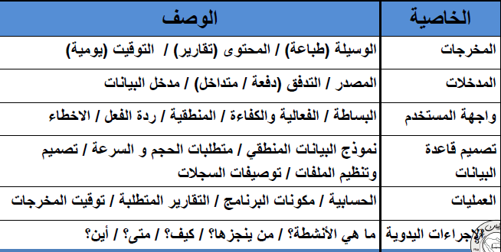

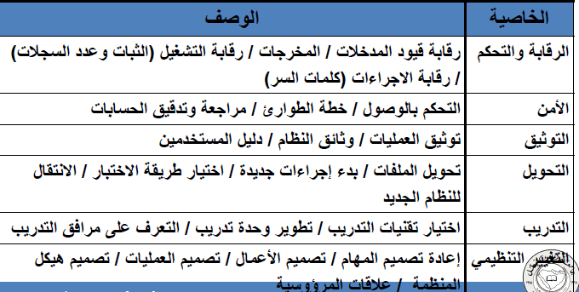
كما هي الحال مع المباني والبيوت، فيمكن الحصول على عدة تصاميم محتملة لنظم المعلومات، وكل تصميم يمثل مزيج فريد من المكونات التنظيمية والتقنية، ولكن الذي يميز التصاميم عن بعضها هي السهولة والكفاءة التي يتم إنجازها متطلبات المعلومات ضمن مجموعة محددة من الضوابط التقنية والتنظيمية والمالية والزمنية.
- التصميم المنطقي والمفاهيمي conceptual or logical design : يحدد عناصر النظام والعلاقات التي بينها، طريقة تقديمها للمستخدمين، وصف المدخلات والمخرجات والعمليات وإجراءات التشغيل والرقابة والتحكم ونماذج البيانات.
- التصميم المادي physical design :ترجمة التصميم المنطقي إلى تصميم فني للنظام لتحديد البرامج والأجهزة والتقنيات، ومعدات الاتصالات، ووحدات الإدخال والإحراج والإجراءات اليدوية وطرق التشغيل ووسائل التحكم والرقابة وإجراءات النسخ الاحتياطي.
- دور المستخدم ( النهائي) end user : تقود متطلبات المعلومات التي يحددها المستخدم كامل مجهود بناء النظام. لذلك يجب إشراك المستخدم بعملية تطوير النظام وإعطائه التحكم الكافي بعملية التصميم لضمان عمل النظام وفقا لأولويات الأعمال والحاجة للمعلومات وليس وفقا لتقنيين، ويزيد العمل على التصميم المستخدم فهما وقابلية للنظام ويقلل من المشاكل، فللمستخدم دورا أساسيا بتحديد متطلبات النظام المطور وقبوله.

- متابعة عملية تطوير النظام :

تترجم الخطوات المتبقية من تطوير النظام توصيفات الحل المبنية خلال تحليل وتصميم النظام إلى نظام معلومات جاهز للعمل كليا. والخطوات القادمة هي البرمجة، الاختبار، التحويل والانتاج والصيانة.

- البرمجة Programming :
- هي عملية ترجمة مواصفات النظام التي أعدت أثناء مرحلة التصميم الى شفرة برامج مكتوبة بلغة برمجة مناسبة لطبيعة النظام.
- تتضمن البرمجة التالي : وصف مختصر لوظيفة وعمل البرنامج، لغة البرمجة المستخدمة، توصيف المدخلات والمخرجات، جدولة العمليات، وصف تفصيلي للعمليات، الحدود والقيود.
- المنتج النهائي لهذه المرحلة هو برنامج قابل للتحميل والتنصيب.
- لا تقوم معظم المنظمات ببرمجة النظم بنفسها حيث هناك عدة طرق لذلك :
- شراء البرامج الجاهزة .
- شراء خدمات البرامج من مزودي خدمات البرامج.
- إسناد تطوير البرامج إلى منظمات خارجية مختصة بذلك .

- الاختبار Testing :
- يجب اختبار النظام بشكل شامل ومفصل للتأكد من صحة عمل النظام وإعطائه النتائج المتوقعة ضمن الظروف المعروفة.
- لم يتم تقليديا تقدير الوقت المخصص لاختبار النظام في تخطيط مشاريع تطوير الأنظمة. والاختبار يستهلك كثيرا للوقت: يجب إعداد بعناية بيانات الاختبار، ومراجعة النتائج وإجراء التصحيحات في النظام، ويمكن أن يتطلب ذلك إعادة تصميم أجزاء من النظام. ويوجد أخطار شنيعة ناتجة عن التسرع بهذه المرحلة.
- يمكن تقسيم اختبار نظام المعلومات إلى ثلاثة أنواع من النشاطات : اختبار الوحدات أو البرنامج unit or program testing ،اختبار النظام
System testing واختبار القبول acceptance testing .

- اختبار الوحدات أو البرنامج :
يتوقف على اختبار كل وحدة أو برنامج بطريقة منفردة في النظام. ويعتقد أن الهدف من هذا الاختبار هو ضمان خلو البرنامج من الأخطاء ولكن هذا مستحيل واقعيا. يجب النظر للاختبار على انه التركيز على إيجاد كل السبل لجعل البرنامج يفشل بدلا من البحث عن الأخطاء في البرنامج، وعند تحديد فشل النظام يمكن تصحيح المشكلة.
- اختبار النظام :
يقوم باختبار عمل نظام المعلومات ككل، يحاول تحديد إذا كانت الوحدات المنفصلة ستعمل سوية كما هو مخطط لها وإذا يوجد تعارض بين طريقة عمل النظام الحالية والطريقة التي صمم ليعمل وفقا لها، ويتم أيضا اختبار وقت الانجاز، قدرة تخزين الملف وإدارة قمة التحميل، الاسترجاع، وقدرات إعادة التشغيل والإجراءات اليدوية.
- اختبار القبول :
يزود اختبار الشهادة النهائية بأن النظام جاهز للاستخدام في إعدادات الانتاج، يتم تقييم اختبار النظام من قبل المستخدمين ومراجعتها من قبل الإدارة، عندما يصبح مرضي عن كل أجزاء النظام مما يعني أن النظام يتوافق مع معاييره، فيقبل النظام رسميا لإجراء تركيبه.
- خطة الاختبار :
يتم إعدادها من قبل فريق التطوير بالاشتراك مع المستخدمين وتتضمن الترتيبات الضرورية لسلسلة التي تؤدي إلى عمل النظام بشكل صحيح.
- التحول conversion :
هو عملية الانتقال من النظام القديم إلى النظام الجديد، يوجد أربعة استراتيجيات لتطبيق هذا الانتقال :

- إستراتيجية التوازي Parallel Strategy :
- يتم تشغيل النظام الجديد أثناء تشغيل النظام القديم، أي أن النظامين يشتغلان معا بنفس الوقت، وذلك خلال فترة زمنية حتى يطمئن الجميع بأن النظام الجديد يعمل كما يجب ومخطط له أن يعمل .
- تعتبر هذه الطريقة أكثر أمانا حيث لا يؤثر ظهور أي مشاكل في النظام الجديد نظرا لعمل النظام القديم بنفس الوقت، لذلك تستعمل هذه الطريقة مع الأنظمة التي لا تحتمل طبيعتها التوقف عن العمل.

- استراتيجية الانتقال المباشر Direct Cutover Strategy :
- يتم إحلال النظام الجديد مكان النظام القديم بشكل كامل ومباشر في وقت محدد حيث يتم إيقاف العمل النظام القديم تماما ويتم البدء بتشغيل النظام الجديد فورا.
- تعتبر هذه الاستراتيجية خطرة جدا وتصبح مكلفة جدا، أكثر من استراتيجية التوازي، في حال وجود أخطاء جسيمة بالنظام الجديد .

- استراتيجية الدراسة التجريبية Pilot Study Strategy :
- يتم تطبيق النظام الجديد في منطقة محدودة من المنظمة مثل قسم واحد على سبيل التجربة، وإذا ثبتت فاعلية عمل النظام من دون مشاكل فيعمم العمل به على باقي الأقسام إما في وقت واحد أو على مراحل.

- استراتيجية الطريقة المرحلية Phased Approach Strategy :

- يتم العمل بالنظام الجديد على مراحل سواء :
- على مستوى الوظائف مثلا، لتطبيق نظام الرواتب الجديد بشكل شامل للمنظمة، يتم أولا تطبيق النظام على الموظفين الذين يأخذون رواتب أسبوعية على حساب الساعة ، ثم بعد عدة أشهر يتم تطبيق النظام على الموظفين الذين يتقاضون رواتب شهرية.
- على مستوى الوحدات التنظيمية مثلا، يطبق النظام في الفرع الرئيسي للمنظمة أولا ثم على وحدات التشغيل البعيدة بعدة عدة أشهر .
- يتطلب الانتقال من النظام القديم للنظام الجديد تدريب المستخدمين على استخدام النظام، ويتم خلال وقت التحول إنهاء التوثيق المفصل الذي يبين كيف يعمل النظام من وجهة النظر التقنية والمستخدم لاستخدامه في التدريب والعمليات اليومية، ويساهم النقص في التدريب المناسب والتوثيق بفشل النظام، من هنا يمكن اعتبار هذا الجزء من عملية تطوير النظام مهم جدا.

- الانتاج والصيانة Production and Maintenance :
- الإنتاج : تأتي هذه المرحلة بعد تركيب النظام الجديد ، يقيّم النظام من قبل المستخدمين والفنيين لتحديد مدى تحقيق أهدافه التي طور من أجلها.
- الصيانة: هي متابعة تحسين النظام من خلال تصحيح الأخطاء، وإضافة الوظائف لتحقيق الاحتياجات الجديدة، وزيادة فاعلية وكفاءة النظام وتغيير الأجهزة والبرمجيات والتوثيق .

- نمذجة وتصميم النظم Systems Modeling and Designing :

يوجد العديد من الطرق المستخدمة لنمذجة وتصميم النظم مثل :
- المنهجية الهيكلية Structured Methodologies :
تستخدم هذه المنهجية في توثيق، تحليل وتصميم النظم منذ 1970 م .
- سميت هيكلية لأنها تستخدم وسائل توضيح منهجية التطوير خطوة خطوة حيث كل خطوة تعتمد على سابقتها .
- تركز هذه المنهجية على العمليات والإجراءات حيث تقوم بتجميع وتخزين وتشغيل وتوزيع البيانات عبر النظام.
- تفصل هذه المنهجية البيانات عن العمليات.

- تستخدم هذه الطريقة بعض الأدوات مثل :

- مخطط تدفق البيانات Data Flow Diagram لعرض تدفق البيانات خلال تطبيق العمليات.
- قاموس البيانات Data Dictionary الذي يحتوي على معلومات عن كل البيانات ومجموعات البينات في النظام.
- الرسم الهيكلي Structured Chart أو مخطط التقسيم الوظيفي Functional Decomposition Diagram الذي يستخدم في نمذجة وعرض تصميم النظام على صورة هيكلية من أعلى إلى أسفل حيث يوضح فيها تقسيم النظام إلى عدة وظائف أساسية ثم يتم تقسيم كل وظيفة إلى وظائف فرعية.

- المنهجيات كائنية التوجه Object Oriented Methodologies :
- تستخدم هذه الطرق منهجية الكائن Object كوحدة في عملية التحليل والتصميم. يجمع مفهوم الكيان بين صفاته البيانية والعمليات التي تعمل عليها حيث يتم الوصول لأي بيانات الكائن من خلالها فقط للعمل عليها.
- تنمذج النظم كمجموعة كائنات متعلقة ببعضها البعض وتعمل بالتعاون فيما بينها لإنجاز وظائف النظام.
- تشمل هذه المنهجية نفس مفاهيم لغات البرمجة كائنية التوجه مثل الصنف والوراثة.
- يمكن نمذجة النظام باستخدام لغة النمذجة الموحدة Unified Modeling Language-UML باستخدام مخططات هذه اللغة الهيكلية أو السلوكية.

- برامج مساعدة هندسة النظم Computer Aided Software Engineering :

- تهدف هذه البرامج على جعل طرق تطوير النظم تعمل بطريقة آلية لتقليل كمية العمل المكرر خلال تطوير النظم.
- تساعد هذه البرامج على عمل توثيق واضح وعلى التنسيق بين مجهود أعضاء فريق التطوير.
- تستخدم معظم هذه البرامج مع الحاسبات الشخصية مع إمكانيات رسومية (بيانية) كبيرة.
- تقدم هذه البرامج إمكانيات رسومية لإنتاج الصور والرسومات، التقارير، قواميس البيانات، وسائل تحليل وتدقيق وتوليد شفرة البرمجة والتوثيق.

- برامج مساعدة هندسة النظم :
- تعمل هذه البرامج على زيادة الانتاجية والجودة بواسطة :

- إتباع طريقة التطوير والتصميم المستخدمة في هذه البرامج.
- تحسين الاتصالات بين المستخدمين والفنيين .
- ربط وتنظيم مكونات التصميم ببعضها البعض لتسهيل الوصول السريع إليهم عن طريق مخازن التصميم الخاصة بهم.
- مكننة الأجزاء الروتينية والقابلة للأخطاء من عمليات التحليل والتصميم.
- مكننة إنتاج شفرة البرمجة وجراء الاختبارات والتحكم.
- تحتوي مخازن البيانات الخاصة بهذه البرامج على جميع البيانات التي تجمع وتعرف بواسطة المحللين خلال المشروع مثل مخططات تدفق العمل، المخططات الهيكلية للنظام، مخططات الكيان- العلاقة، مخططات UML، تعريف البيانات ومواصفات العمليات، أشكال الشاشات والتقارير، الملاحظات ونتائج اختبارات النظام.
- لاستخدام هذه البرامج بكفائه فلا بد من توفر التزام من المنظمة ودعم من الإدارة وتغيير في ثقافة المنظمة لتقدير دور هذه البرامج في تطوير النظم.

- الطرق البديلة لتطوير النظم :
- تختلف النظم من حيث حجم ومدى التعقيد الفني لها وتختلف كذلك مشاكل المنظمة التي تحاول هذه الأنظمة حلها.

ç يوجد العديد من الطرق المستخدمة للتعامل مع هذا الاختلافات:

- دورة حياة النظم التقليدية Traditional Systems Life Cycle.
- إعداد نموذج النظام Prototyping.
- تطوير النظم بواسطة المستخدمين End-Users Development.
- حزم البرامج التطبيقية Application Software Packages .
- تطوير النظم بواسطة منظمات أخرى Outsourcing .

المحاضرة الثالثة عشرة /تابع الفصل الخـآمس + السادس :
[إعادة تصميم المنظمات باستخدام نظم المعلومات + شــبكات الحاســـــب ].
عناصر المحاضرة :
- فهم قيمة النظم والاختيار من بين البدائل
.شبكات الحاسب .
- التوصيلة وتعريف الشبكات .
- قنوات الاتصال.
- نقل البيانات.
- التعرف على الخطأ في البيانات المستقبلية.
- تشكيلة الشبكات وأنواعها.
- الشبكات الاسلكيه.

- فهم قيمة النظم والاختيار من بين البدائل :
حين يحدد التحليل الاستراتيجي فئات النظم المحتمل أن تكون مهمة للمنظمة، يجب إنشاء بعض الآليات للاختيار بين النظم البديلة التي تحقق الأهداف الأساسية، يمكن استخدام عدة طرق لهذا الغرض :
- تحليل التكلفة / الفائدة :
- يقدر ويقارن التكلفة والفوائد للنظام.
- يستخدم في حلات كثيرة منها:
- الاختبار من بين عدة بدائل.
- تبرير نظام معين.
- كأداة مراجعة لتقييم نظم موجودة.
- تطوير المساندة الكمية لقرار سياسي ( قرار لأسباب تنظيمية لا دخل له بالتكلفة والفائدة للنظام) .

- تفترض هذه الطريقة أن كل البدائل المتاحة قد تمت دراستها وانه لا يمكن تحديد ومعرفة التكلفة والفوائد لكل بديل وان هذه التكاليف والفوائد يمكن أن تعكس ماديا.

- الخطوات المتبعة في تحليل التكلفة/ الفائدة:
- يجب تحديد كل نظام بدقة من حيث العمالة ورأس المال، علاقته مع النظام القائم ومتطلبات المعلومات.
- تحديد التكلفة والفوائد من كل نظام وذلك يشمل تكاليف التطبيق، التشغيل والصيانة وعلى الجانب الآخر الفوائد المادية والمعنوية .
- مقارنة البدائل مع بعضها البعض باستخدام بعد مالي واعادة صافي القيمة الحالية.

- يتم اختيار البديل تبعا لمعايير القرار للشركة والتي منها:
- الحصول على الفائدة القصوى من التكلفة المعطاة .
- الحصول على أعلى نسبة / تكلفة .
- قبول البديل طالما أن صافي الربح أكبر من صفر.
- الحصول على أعلى عائد على الاستثمار.

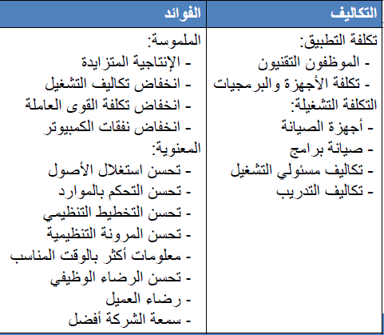

عيوب هذه الطريقة :
× أنها لا تصف المخاطر وعدم التأكد من الفوائد وتكاليف المشروع كله.
× التكاليف تكون حينية وملموسة بينما الفوائد قد تكون معنوية وعلى المدى الطويل، كما أنه يصعب تقدير الفوائد المعنوية.

- طريقة تحليل المحفظة :
- يمكن وصف المحفظة على أن لديها خطوط عامة لأخطار وفوائد الشركة. وتعتبر أن الشركة عند اختيار المشاريع البديلة لديها محفظة تطبيقات ولكل تطبيق أخطار وفوائد :

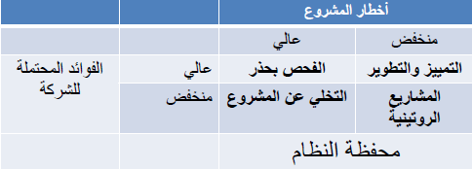

- الأخطار التي قد يتعرض لها المشروع مثل :
- الفرص التي يمكن عدم الحصول عليها .
- تكاليف التطبيق ربما تتجاوز الميزانية المحددة.
- تجاوز الوقت التخصص لتنفيذ المشروع .
- الأداء التقني يمكن أن يكون أقل من المتوقع.
- فرصة عدم توافق النظام مع البرامج أو الأجهزة الموجودة.
- ليس من الضروري أن تكون هذه الأخطار سيئة حيث يمكن تحمل بعض المخاطر طالما تعادلها الفوائد .

- طريقة نماذج تسجيل النقاط Scoring Models :
- هي طريقة سريعة لاتخاذ القرار واختيار نظام من بين النظم البديلة حيث يتم إعطاء كل بديل نقاط على أساس معدل مقابلة كل بديل للأهداف المختارة .

طريقة نماذج تسجيل النقاط تمكن من :
- تحديد السمات المفضلة التي يريد متخذي القرار تطبيقها على النظام.
- إعطاء كل سمة وزن يحدد أولوياتها بين السمات المفضلة.
- ترتيب البدائل.

- تستخدم هذه الطريقة لتأكيد وتبرير ودعم القرارات أكثر من أن تكون أحكام نهائية لاختيار النظام.

المحاضرة الرابعة عشر /تابع الفصل السـآبع:
[ الانترنت ، التجارة الالكترونية والأعمال الالكترونية].
عناصر المحاضرة :
- التجارة الالكترونية .
- التجارة الإلكترونية والأعمال الالكترونية .
- التحديات التي تواجه المنظمات للأعمال الالكترونية.

- 1. الانترنت Internet :

- الانترنت هي شبكة الحاسبات العالمية التي تربط بين مئات الآلاف من شبكات الحاسبات المحلية حول العالم، وهي معروفة بأنها أكبر تطبيق لحوسبة الخادم والعميل التي تخدم مئات الملايين من الأفراد المرتبطة بها من خلال حاسبات مختلفة الأنواع والأحجام. والفائدة الأساسية للإنترنت أنها وسيلة تستخدم من الأفراد والمؤسسات لتبادل المعلومات وإجراء المعاملات.
- صمم النموذج الأول للإنترنت على أساس الموثوقية العالمية، حيث بدأت بشبكة لامركزية تدعى ARPANET أنشأتها وزارة الدفاع الامريكية عام 1969 لضمان استمرارية الاتصالات في حالة حدوث هجوم نووي. ومن ثم تم ربطها بشبكات مهمة أخرى مثل : شبكة Usenet ، وشبكة BitNet وشبكة NSFnet التي أنشأتها المؤسسة الوطنية الأمريكية للعلوم. ومع الوقت زادت الشبكات الخاصة والعامة المرتبطة بالإنترنت حتى تجاوزت مئات ملايين الشبكات الحاسوبية.
- تحتاج أجهزة الكمبيوتر لتبادل المعلومات والاتصال فيما بينها، إلى العمل وفق مجموعة معايير وقواعد اتصال تدعى بروتوكولات Protocols. يستعمل الانترنت مجموعة بروتوكولات للتحكم بإرسال البيانات عبر وسائط الإرسال ولتوجيه الإرسال لاختيار المسار الأنسب لنقل البيانات من مكان لآخر، وحيث تسمى Transmission Control Protocol / Internet Protocol الذي يختصر TCP \ IP .
- عندما يرسل مستخدم رسالة أي مستخدم آخر يقوم TCP بتجزئة الرسالة الى وحدات بيانات تدعى حُزَم packets حيث تحتوي كل حزمة عنوان المرسل وعنوان المرسل إلية. وترسل الحزم على الشبكة لتسلك مسارات مختلفة وتصل بالنهاية إلى الجهاز المرسلة إليه حيث يتم التحقق من صحتها وإعادة طلب ارسالها إذا لم تكن سليمة، ويتم بالنهاية تجميع كامل الرسالة عند مستلمها.
- يمكن الاتصال بالإنترنت بالاشتراك مع مزود خدمات الانترنت Service Provider – ISP Internet وهي شركات تجارية متصلة بشكل دائم بالإنترنت وتبيع وصلات مؤقتة لبائعي الاشتراكات،

×× ويمكن الاتصال من خلال :
- الاتصال الشبكي الهاتفي Dial-up) أو DSL )
مع مزود خدمة الانترنت باستعمال جهاز مودم وحاسب حيث يقوم المودم بتحويل إشارات الهاتف التناظرية إلى إشارات رقمية والعكس .
- الخط المخصص (Dedicated line) المتصل بشبكة محلية لشركة ما يكون لديها عقدة node مرتبطة مباشرة بالإنترنت أو متصلة بمزود خدمات انترنت.

- ترتبط الشبكات الدولية من خلال العمود الفقري backbone لخطوط الإنترنت والتي تشكل الشبكات الممتلكة من قبل مزودي خدمات الانترنت.

- هيكلية وعنونة الانترنت:
- يستعمل الانترنت مجموعة بروتوكولات TCP/IP حيث يتم تعيين عنوان فريد لكل جهاز مرتبط بالإنترنت وفقا لبروتوكول الانترنت IP. ويتألف حاليا هذا العنوان من عدد مكون من 32بت وفقا للإصدار IPv4 حيث يتكون هذا العنوان من أربعة أعداد
- فرعية يفرق بينها برمز النقطة وتأخذ قيمها من 0 إلى . 255مصل عنوان IP للموقع، www.microsoft.com هو 207.46.250.119 ويمكن استعمال إحدى الصيغتين للوصول للمواقع على الإنترنت.
- بسبب التزايد السريع لعدد المتصلين بالإنترنت ومحدودية بروتوكول الانترنت IPv4 لعنونة الأجهزة المتصلة بالإنترنت ، حوالي 4بليوم جهاز أي 2أس 23. تم تطوير نسخة جديدة IPv6 لعنونة تعمل على 128 بت.
- نظام أسماء المجالات Domain Name System – DNS : من المستحيل تذكر الأعداد المؤلفة لعناوين المواقع لذلك تم استبدال الأعداد بأسماء مجالات تشبة الإنجليزية، أو أي لغة أخرى، تقابل العناوين العددية لكل جهاز متصل بالإنترنت. يوجد خادمات DNS تحافظ على قاعدة بيانات محتوية على العناوين IP المقابلة لأسماء المجالات.
- لنظام أسماء المجالات هيكلية هرمية يكون في أعلاها المجال الاساسي root domain ويشكل المستوى الأعلى في الهرمية، ثم يأتي تحتها مجال الأبناء child domain للمجال الأساسي وتسمى مجالات المستوى الثاني ومن ثم مجالات المستوى الثالث وهكذا. تتألف أسماء مجال المستوى الأعلى من حرفين أو ثلاثة .com ، .edu و .gov والدوال Ip ، sa ،ca وfr .

ويتألف المستوى الثاني للمجالات من جزأين يشير الأول إلى اسم المستوى الأعلى والثاني إلى اسم المستوى الثاني مثل edu.sa و .google.com ويوجد اسم جهاز مضيف بأسفل الهرمية يشير إلى حاسب محدد computer1 على شبكة الانترنت أو شبكة خاصة.

تسير حركة بيانات الانترنت عبر شبكات من الأعمدة الفقرية فائقة السرعة الممتدة على القارات التي تعمل ضمن مجال سرعة Mbps 45 ،إلى Gbps 2.5 (سنة 2007) حيث تكون ممتلكة من قبل شركات الهاتف بعيدة المدى تسمى شبكة مزودي الخدمة أو الحكومة المحلية.

- مالكي الانترنت:
لا يوجد جهة معينة تملك الانترنت، ولكن يوجد عدد من المنظمات والحكومات المختلفة التي بنت سياسيات عالمية للإنترنت منها :
- Internet Architecture Board – IAB : تساعد بتعريف الهيكل الكامل للإنترنت.
- Internet Corporation for Assigned Names and Numbers – ICANN : هي مؤسسة غير ربحية تتولى إدارة عناوين IP addresses .
- Internet Network Information Center – InterNIC : تم انشاؤها من قبل وزارة التجارة الأمريكية وتتولى تخصيص أسماء المجالات Domain Names .
- The Internet Engineering Task Force – IETF : هيئة عالمية كبيرة تقوم بتطوير الانترنت، وتقديم حلول للمشاكل التقنية التي قد تواجه الإنترنت.
- The World Wide Web Consortium – W3C :هيئة تشجع تطوير المعايير المفتوحة للويب مثلا لغة لنص المترابط HTML.

- خدمات الانترنت :
يرتكز الانترنت على تقنية الخادم والعميل، حيث يتحكم مستخدمي الانترنت بما يعملوه من خلال التطبيقات التي على أجهزتهم مثل متصفح الانترنت IE. يتم تخزين كل البيانات والرسائل الالكترونية وصفحات الويب في خادمات.
يستخدم العميل الانترنت ليطلب معلومات من خاد ويب محدد بعيد، ويقوم ذاك الخادم بإرسال المعلومات المطلوبة للعميل عبر الانترنت.
تضم منصات عمل العميل حاليا، بالإضافة إلى الحاسبات، الهواتف الخلوية mobiles والأجهزة الرقمية المحمولة باليد PDA وأجهزة المعلومات الأخرى، حيث تم تكييف هذه الأجهزة لتنفيذ بعض المهام الحاسوبية بشكل جيد، وحيث يزداد استخدام الأفراد هذه الأجهزة للاتصال بالإنترنت.
تقدم الانترنت عدة خدمات للمتصلين به.

- خدمة البريد الالكتروني email: تسمح هذه الخدمة بتواصل الأفراد فيما بينهم بإرسال رسائل متعددة الوسائط من مستخدم إلى مستخدم آخر أو إلى عدة مستخدمين. حيث تضم الرسالة عدة عناصر غير محتواها ومنها عنوان المرسل له (to) وموضوع الرسالة (subject) والأولوية ويمكن إضافة عدة عناوين أخرى ترسل لها أيضا الرسالة ضمن البند CC (نسخة كربونية) حيث تظهر كل العناوين الموضوعة بهذا البند لمستقبلي الرسالة ويمكن إرسالها لعدة أشخاص من دون كشف عناوينهم للمرسل الاساسي باستعمال البند Blind Courtesy Copy – BCC . يمكن إرفاق ملفات بحجم اقصى .10 MB .
- يمكن لمستقبل الرسالة فتح الرسالة بعد استلامها بأي وقت شاء حيث تكون مخزنة في خادم الرسائل ولا يتطلب أن يكون متصلا بالإنترنت عند مراسلته.
- يجب أن يكون للشخص عنوان بريد إلكتروني كي نتمكن من مراسلته إلكترونيا حيث يضم العنوان الرمز @ويسمى الجزء من البريد الإلكتروني الذي عن يمين هذا الرمز بإسم المجال الذي يجب أن يكون فريدا ولا يتكرر لأنه يشبه مجالات عناوين الانترنت.
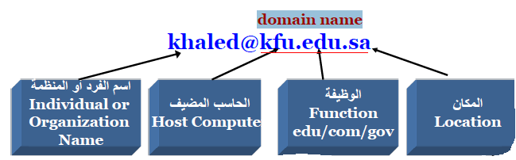

- خدمة الدردشة : chatting
يسمح الانترنت لمستخدميه من التواصل المباشر من خلال برامج خاصة لإجراء محادثات تفاعلية مباشرة بين شخصين أو أكثر حيث يمكن التحادث نصيا أو كلاميا مع إمكانية استعمال كاميرات ليشاهدوا بعضهم البعض. ومن الأمثلة عن البرامج التي توفر هذه الخدمة.Hotmail Messenger Skype, ،Yahoo Messenger.

- منتديات الحوار Usenet Newsgroups - Forums:
هي منتديات عامة للحوار وتبادل الأفكار والمعلومات حول موضوع معين معلن عنه من خلال لوحات الإعلانات الالكترونية .Electronic Bulletin Boards ويمكن تبادل المعلومات عن طريق الرسائل .

- تلنت Telnet :
هو بروتوكول يحاكي جهاز للاتصال عبر الشبكة حيث يمكن الدخول على حاسب وإجراء بعض الأعمال على حاسب آخر .

- بروتوكول نقل الملفات File Transfer Protocol – FTP :
هو بروتوكول لنقل الملفات من حاسب إلى حاسب آخر عبر الشبكة.

- شبكة الويب العالمية World Wide Web – WWW :
هي شبكة عالمية من صفحات الويب المترابطة، من خلال ارتباطات نصية متشعبة
Links hypertext ، والمنتشرة حول العالم. لهذه الشبكة بروتوكولات خاصة لاسترجاع ، وتشكيل وعرض المعلومات (نص، صوت، صور وفيديو) .

- Hyper Text Transfer Protocol – HTTP :
هو بروتوكول اتصال بين خادم ويب وعميل لاسترجاع وتشكيل وعرض صفحات مواقع الويب ضمن متصفح ويب . HTTPs هو بروتوكول لنفس المهمة ولكن آمن secure.
- موقع ويب web site :
هو مجموعة صفحات ويب مرتبطة ببعضها البعض من خلال الارتباطات التشعبية hyperlinks والتي تحتوي على المعلومات التي يريد صاحب الموقع أن ينشرها على الانترنت .

- صفحات الويب web pages :
هي صفحات مترابطة تؤلف مواقع ويب حيث تضم صفحة البداية Home page الممثل واجهة الموقع وصفحات داخلية .

- Hypertext Markup Language – HTML :
هي لغة تستخدم لكتابة صفحات الويب أو تصميم مواقع الويب حيث يقوم متصفح الويب بإظهارها
بشكلها النهائي بعد تفسيرها. تعتبر هذه اللغة لغة تشكيل النصوص وليست لغة تفاعلية لذلك يلجأ مصممو مواقع الويب التي تعمل على قواعد البيانات إلى استعمال لغات برمجة خاصة للتعامل مع قواعد البيانات من خلال مواقع الويب ومنها لغات PHP و Java و Visual Studio .Net .

- مسئول الموقع Web Master :
هو الشخص المسئول من قبل المؤسسة عن الموقع حيث يشرف علية ويديره .

- Extensible Markup Language– XML :
هي لغة تعريف البيانات ضمن صفحات HTML للتمكن من البحث فيها.

- Uniform Resource Locator – URL :
هو نص يعرف ويحدد عنوان مواقع صفحات الويب على الانترنت. وهو يأخذ الشكل التالي :

http//:www.kfu.edu.sa /~ kkhalil
مقاييس الشبكة Web Protocol
الحاسب المضيف Host Computer
الامتداد Extension or domain
الفهرس Directory

- محركات البحث search engine :
- هو برنامج يتيح للمستخدمين البحث عن كلمات محددة ضمن مصادر الإنترنت المختلفة (مواقع الويب ومواقع FTP و Telnet )
ويتألف محرك البحث من ثلاثة أجزاء رئيسة هي:
- برنامج العنكبوت web spider :
تستخدم محركات البحث برامج العنكبوت لإيجاد صفحات جديدة على الويب لأخذها بالاعتبار، ويسمى أيضاً بالزاحف web crawler لأنه يُبحر في الإنترنت بهدوء لزيارة صفحات الويب والاطلاع على محتوياتها، ويأخذ هذا البرنامج مؤشرات المواقع من عنوان الصفحة title ، والكلمات المفتاحية keywords التي تحويها، ومحتويات محددات الميتا (Meta tags) فيها. ويتعقب البرنامج الروابط (links) في الصفحات لزيارة صفحات أخرى. تتم هذه الزيارات لوضع النصوص المنتقاة في نظام الفهارس لمحرك البحث ليتمكن من العودة إليها فيما بعد، وينظم محرك البحث زيارات دورية للمواقع الموجودة في الفهرس للتأكد من التعديلات التي تصيب المواقع المفهرسة .

- برنامج المفهرس indexer :
يمثل الكتالوج catalogue أحيانا، يجمع ويخزن البيانات في قاعدة بيانات ضخمة توصف صفحات الويب وتصنفها، وتعتمد في هذا التوصيف على المعلومات التي حصلت عليها من برنامج العنكبوت web spider . كما تعتمد على بعض المعايير مثل الكلمات الأكثر تكراراً من غيرها، وتختلف محركات البحث عن بعضها في هذه المعايير، إضافة إلى اختلافها في خوارزميات التصنيف ranking algorithms .

- برنامج محرك البحث:
يبدأ دور برنامج محرك البحث عند كتابة كلمة مفتاحية (keyword) في مربع البحث (search box)؛ إذ يأخذ هذا البرنامج الكلمة المفتاحية ويبحث عن صفحات الويب التي تحقق الاستعلام الذي كونه برنامج المُفهرس في قاعدة بيانات الفهرس، ثم تعرض نتيجة البحث المتمثلة بصفحات الويب التي طلبها المستخدم في نافذة متصفح الويب. مثل AltaVista Google ، Lycos . تختلف محركات البحث فيما بينها بأسلوب عملها، فمثلاً: تحتفظ قاعدة بيانات ألتافيستا بكل تفاصيل صفحة الويب بينما تحتفظ محركات أخرى بالعناوين الرئيسة للصفحات فقط، مما يؤدي إلى اختلاف بدقة النتائج.

- المدخل Portal:
هو معروف بصفحة الروابط ويضم موقع لمحرك البحث على الانترنت ويمثل نقطة دخول الأولى إلى الانترنت، ويقدم المدخل خدمات البريد الإلكتروني الاخبار ألعاب وتسلية والمنتديات ،Yahoo ، I Google .
- تكنولوجيا الدفع Push Technology or server push :
هي نوع من الاتصالات المعتمدة على الانترنت حيث وسيلة للحصول على المعلومات من الانترنت وتحميلها على جهاز الكمبيوتر اعتمادا على بيانات محددة سابقا من قبل المستخدم توضح اهتماماته. وهو نموذج يسمى publish/subscribe .
- تعدد الإرسال Multicasting :
استخدام تكنولوجيا الدفع لإرسال المعلومات إلى مجموعة معينة من الأشخاص .

- شبكة الانترانت Intranet والاكسترانت Extranet :

- الانترانت Intranet :
هي شبكة داخلية تستخدم البنية التحتية للشبكة الحالية في المؤسسة حيث تربط الحاسبات المختلفة فيها وتستخدم تقنيات الانترنت .
لحماية الشبكة من الانتهاكات يجب استخدام الجدار الناري Firewall ، وهو برنامج ومعدات متكاملة تستخدم كحاجز بين الشبكة الداخلة وشبكة الانترنت لتصفية البيانات والوصول إلى الشبكة الداخلية .

- الاكسترانت Extranet :
هي شبكة خارجية تستخدم لربط بعض العملاء والزبائن والشركاء بالشبكة الداخلية للمنظمة. تستخدم لعرض المنتجات والأسعار و خدمات الشحن والتوصيل.هذه الخدمات تسمى خدمات التبادل الالكتروني للمعلومات Electronic Data Interchange – EDI .
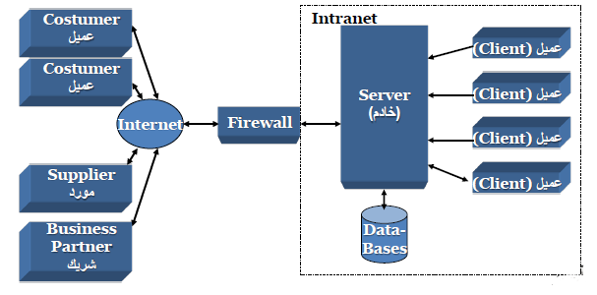

- فوائد الانترنت للمنظمات :

- الترابط العالمي Global Connectivity :
هو ترابط واتصال المنظمات بشركائها وعملائها ومزوديها والأسواق ذات الصلة .

- تخفيض ثمن الاتصالات Reduced Communications Cost :
تخفيض الاتصالات الهاتفية عبر الانترنت Internet Telephony و استعمال الشبكة الخاصة الافتراضية Virtual Private Network (VPN) التي تؤمن ربط آمن بين نقطتين عبر الانترنت لإرسال البيانات التجارية .

- تخفيض تكاليف المعاملات التجارية Lower Transaction Costs .

- تخفيض تكاليف الوكالات التجارية Lower Agency Costs : لغي الوسطاء.

- التفاعل والمرونة Interactivity and Flexibility : من خلال استخدام وسائل الاتصال .

- سرعة نشر المعلومات والمعرفة Accelerated Knowledge : خدمات الاتصال .

- الانترنت والتجارة الالكترونية :

- الانترنت والتجارة الالكترونية :

التجارة الإلكترونية هي نظام يتيح عبر الإنترنت حركات بيع وشراء السلع والخدمات والمعلومات، كما يتيح أيضا الحركات الإلكترونية التي تدعم توليد العوائد مثل عمليات تعزيز الطلب على تلك السلع والخدمات والمعلومات، حيث إن التجارة الإلكترونية تتيح عبر الإنترنت عمليات دعم المبيعات وخدمة العملاء. ويمكن تشبيه التجارة الإلكترونية بسوق إلكتروني يتواصل فيه البائعون (موردون، أو شركات، أو محلات) والوسطاء (السماسرة) والمشترون، وتقدم فيه المنتجات والخدمات في صيغة افتراضية أو رقمية، كما يدفَع ثمنها بالنقود الإلكترونية.

- نماذج تجارة الانترنت:
- المنتجات والخدمات الجديدة .
- المعاملات الجديدة للمنتجات والخدمات الحالية (دفع الفواتير- التسجيل الآلي(
- المنتجات والخدمات الحالية ولكن بتكاليف أقل .

- من النشاطات التجارة الإلكترونية بشكلها الحالي نجد :

- تجارة إلكترونية من زبون إلى زبون (Consumer-to-Consumer) ،يشار إليها اختصارا بالمصطلح C2C ، وهي تمثل التبادل التجاري بين زبون وآخر .
- تجارة إلكترونية من الشركات إلى الزبائن (Business-to-Consumer) ، يشار إليها اختصارا بالمصطلح B2C ، وهي تمثل التبادل التجاري بين الشركات من جهة والزبائن الأفراد من جهة أخرى .
- تجارة إلكترونية من الشركات إلى الشركات (Business-to-Business) ، ويشار إليها اختصارا بالرمز B2B ؛ وهي تمثل التبادل التجاري الإلكتروني بين شركة وأخرى .

- ماذا أضافت الانترنت للمعاملات التجارية؟
- سهولة الربط بين العملاء والمعاملات .
- إمكانية تحديث معلومات المنتج ومساندة العملاء .
- وضع المتاجر مباشرة على الخط .
- تحسين أشكال المعاملات والتجارة .
- إلغاء الوسطاء: إزالة مستويات المعاملات التجارية الوسيطة بين المنظمة والمستهلك.

- التسوق التفاعلي Interactive Marketing :
بعض مواقع التجارة الالكترونية توفر خاصية تسمى (HIT) و هي عبارة عن عملية تسجيل طلبات المستخدمين أو جمع المعلومات عن أراءهم ورغباتهم وتحليل هذه المعلومات لتقديم أفضل الخدمات إليهم، ومن ثم ارسال معلومات لهم بهذا الخصوص .
تحفظ أراء المستخدمين (الزبائن) في ملفات خاصة تسمى Log Files و ذلك داخل الذاكرة الثانوية للخادم Server .

- نماذج تجارة معاملات الانترنت :
- واجهة المحل الافتراضية Virtual Storefront :
عرض خدمات ومنتجات المنظمة بشكل مباشر مثل واجهات المحل الحقيقية، ويتم تسليم الخدمات والمنتجات غير الرقمية عبر القنوات التقليدية .

- مراكز التسويق Marketplace Concentrator :
تجمع خدمات ومنتجات من عدة جهات بحيث توفر للعميل فرصة البحث والمقارنة والتسوق وفي بعض الأحيان الشراء .

- وسطاء (سماسرة) المعلومات Information Brokers :
توفير معلومات عن أنواع السلع والخدمات وأسعارها والقيام بمعاملات البيع أحيانا .

- وسطاء (سماسرة)المعاملات Transaction Brokers :
نشاطهم الأساسي هو إكمال المعاملات التجارية .

- تسليم المنتجات الرقمية Digital Product Delivery :
بيع وتسليم البرامج والوسائط المتعددة والمنتجات الرقمية الأخرى عبر الانترنت.

- مزود خدمات مباشر On-Line Services Provider :
تقديم خدمات تتعلق بالأجهزة والبرمجيات للمستخدمين مباشرة من الانترنت .

- المزاد العكسي Reverse Auction :
يقترح المشتري ثمن البضاعة أو الخدمة لعدد من البائعين .
- مزود المعلومات Content Provider :
تزويد العميل بخاصية الوصول للمعلومات في قواعد البيانات .

- الأنظمة الداعمة للتجارة الإلكترونية :

× مواقع استضافة الخدمات :(Web Hosting Service)
هي شركات توفر للمستخدمين مواقع وموزعات على شبكة الانترنت مقابل مبالغ مالية .

× نظام الدفع الالكتروني (Electronic Payment System) :
هو نظام للدفع والتحويل وتسديد الفواتير عبر الانترنت .

- مميزات استخدام الانترنت تنظيميا للإنترنت :

- ربط الحاسبات المختلفة ببعضها البعض لنقل البيانات بينها.
- الوصول إلى قواعد البيانات المختلفة.
- التطبيقات التفاعلية بالصوت والصورة والنص.
- سهولة الاستخدام.
- تخفيض تكاليف إنشاء المنظمات التجارية.
- توفير بيئة غنية بالمعلومات.
- تخفيض تكاليف نشر المعلومات.

- الانترنت والعمل الجماعي :
- خدمة الفريق :(Team Ware)
التطبيقات والبرمجيات على الانترنت لدعم العمل الجماعي حيث توفر فرصة تبادل الوثائق .

- توفير إمكانية العمل من خارج المنظمة .
- نشرات إخبارية داخلية .

- الميادين التي تغطيها التجارة الالكترونية عبر الانترنت :
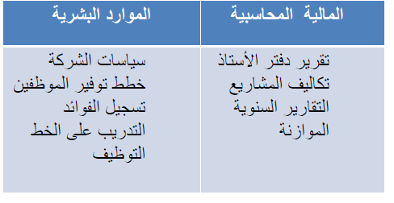
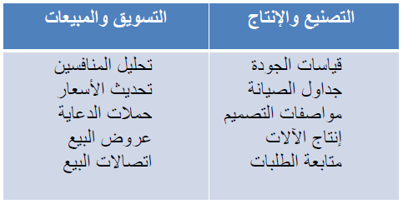

- التنسيق وإدارة النظم :
- تقوم الانترانت بربط وجمع وظائف سلسلة إدارة المخزون حيث تستخدم لتكملة المعلومات عن عمليات العمل وتنسيق إدارة نظم المعلومات.
- توثيق العلاقات مع الزبائن بتقديم خدمات مختلفة وتسهيل عمليات البيع والشراء.
- توفير جهاز خادم تجاري لتكامل طلبات الزبائن مع المخزون.

- 4. التحديات المواجه لمنظمات الأعمال الإلكترونية :

- إدارة التحديات والفرص :

- نماذج العمل غير المؤكدة:
فشل بعض المنظمات في استخدام الانترنت بسبب التكاليف التي تفوق الفوائد لكنها قد تنجح في تخفيض تكاليف التشغيل الداخلية.

- مطالب تغيير عملية التجارة:
تتطلب التجارة الالكترونية والمعاملات الالكترونية الأخذ بعين الاعتبار تقسيمات الشركة مواقع الإنتاج ومكاتب المبيعات. وكذلك العلاقات القريبة بالعملاء والموردين والبنوك والشركات التجارية الأخرى. يجب إعادة النظر في العمليات الأساسية وطريقة تداولها.

- نزاع القنوات Channel Conflicts :
المنافسة أو التعارض بين أكثر من سلسلة لتقديم الخدمات أو المنتجات لنفس الشركة .

- عقبات التكنولوجيا Technical Hurdles : الاستخدام المكثف للإنترنت يؤدي إلى صعوبة وبطء الاتصال خاصة في ساعات الذروة وتعتبر المشكلة من أهم التحديات الحالية للمعاملات الالكترونية .

- القضايا القانونية :
صعوبة تطبيق القانون – لا توجد ارضية مشتركة لحل النزاعات و الفصل في قضايا المعلوماتية .

- الأمن والخصوصية :
تمر المعلومات والرسائل الالكترونية من خلال قنوات مختلفة حتى تصل هدفها. يمكن انتهاك سرية المعلومات بالقرصنة والتخريب. كما ويمكن غش البطاقات الائتمانية .

تمت بحمد الله ..
" تمنيــــآتي الخـآلصــة لكم بالنجــاح والتوفيق في الدارين "

أختكم / تذكار العنزي ..

